国网公安县供电公司供电所值班情况报告
（查岗日期：2026-10-21）

一、总体查岗情况
当日共对17个供电所值班室开展视频查岗306次。其中：在岗232次，无人74次，设备离线0次；整体在岗率为75.8%。
二、各供电所查岗统计
供电所 | 查岗次数 | 在岗次数 | 无人次数 | 在岗率
麻豪口 | 18 | 7 | 11 | 38.9%
胡厂 | 18 | 8 | 10 | 44.4%
孟家溪 | 18 | 18 | 0 | 100.0%
甘厂 | 18 | 18 | 0 | 100.0%
藕池 | 18 | 18 | 0 | 100.0%
城供 | 18 | 14 | 4 | 77.8%
北闸 | 18 | 10 | 8 | 55.6%
黄山 | 18 | 4 | 14 | 22.2%
闸口 | 18 | 16 | 2 | 88.9%
狮子口 | 18 | 18 | 0 | 100.0%
玉湖 | 18 | 18 | 0 | 100.0%
夹竹园 | 18 | 18 | 0 | 100.0%
南平 | 18 | 18 | 0 | 100.0%
东港 | 18 | 18 | 0 | 100.0%
杨家厂 | 18 | 1 | 17 | 5.6%
章庄 | 18 | 18 | 0 | 100.0%
斗湖堤 | 18 | 10 | 8 | 55.6%
三、无人值守情况
麻豪口：无人值守11次。
胡厂：无人值守10次。
城供：无人值守4次。
北闸：无人值守8次。
黄山：无人值守14次。
闸口：无人值守2次。
杨家厂：无人值守17次。
斗湖堤：无人值守8次。
四、无人值守抓拍照片证据
北闸 2026-10-21 08:00 无人值守
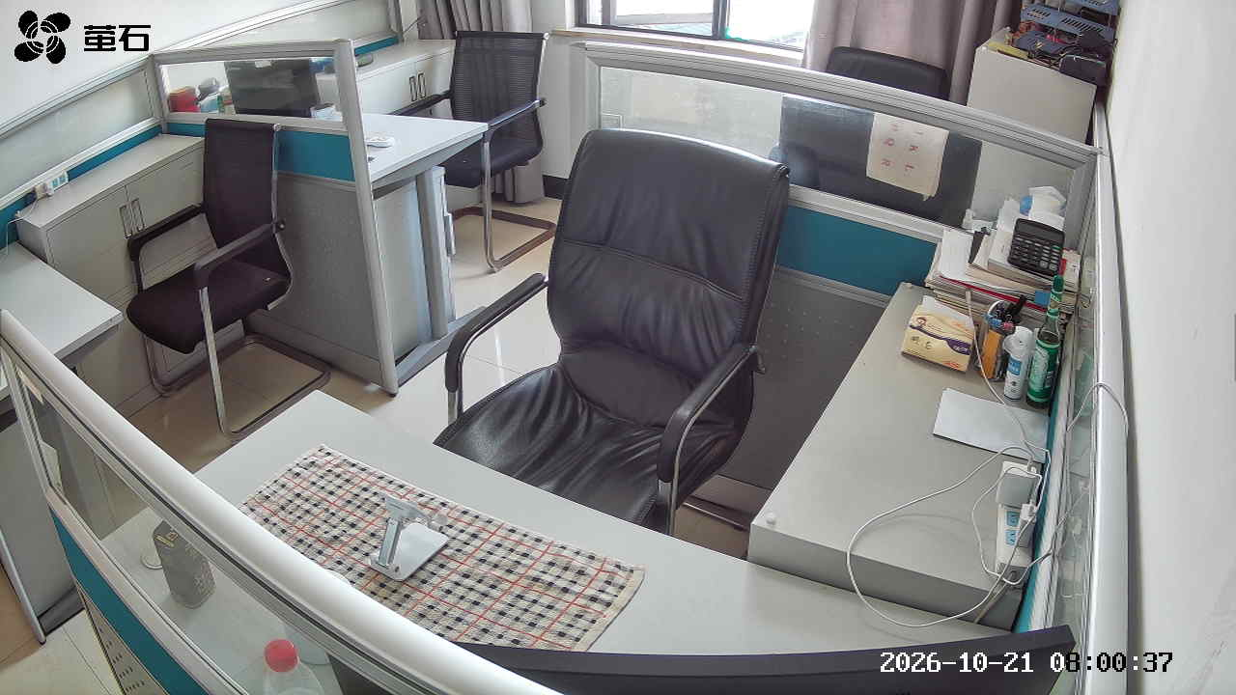
黄山 2026-10-21 08:00 无人值守
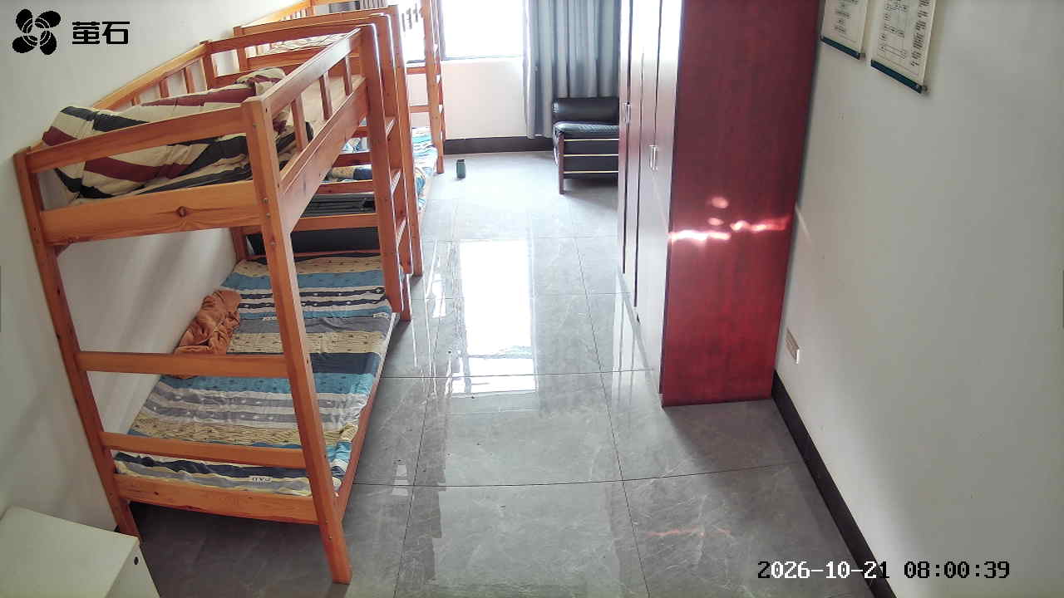
杨家厂 2026-10-21 08:00 无人值守
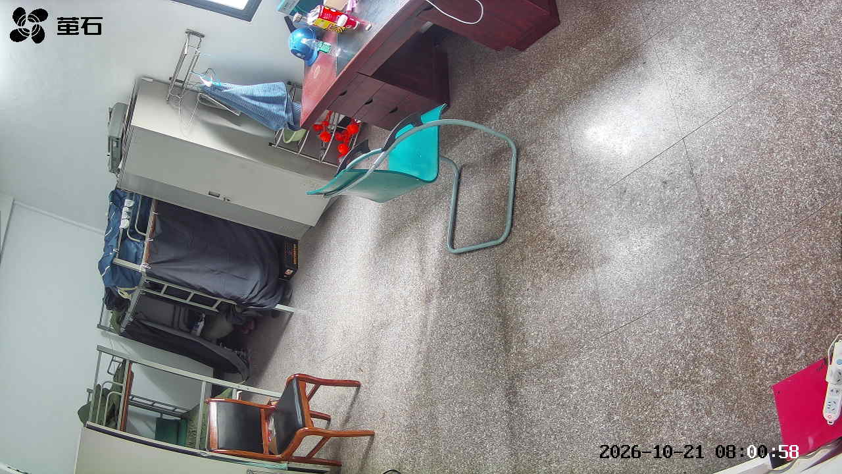
麻豪口 2026-10-21 08:10 无人值守
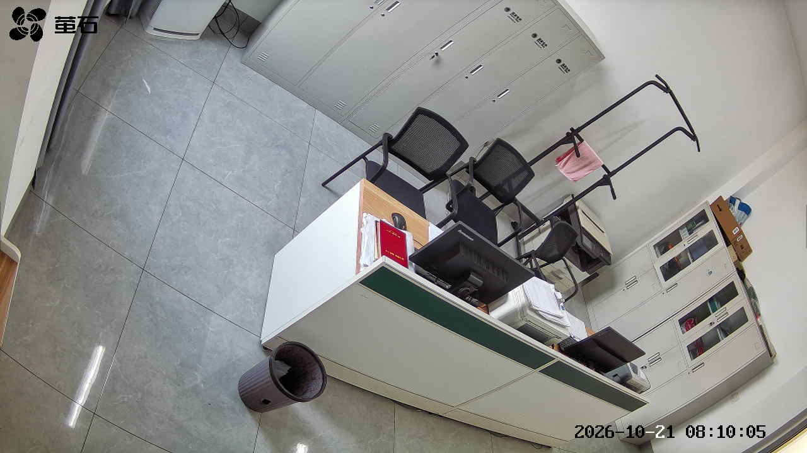
北闸 2026-10-21 08:10 无人值守
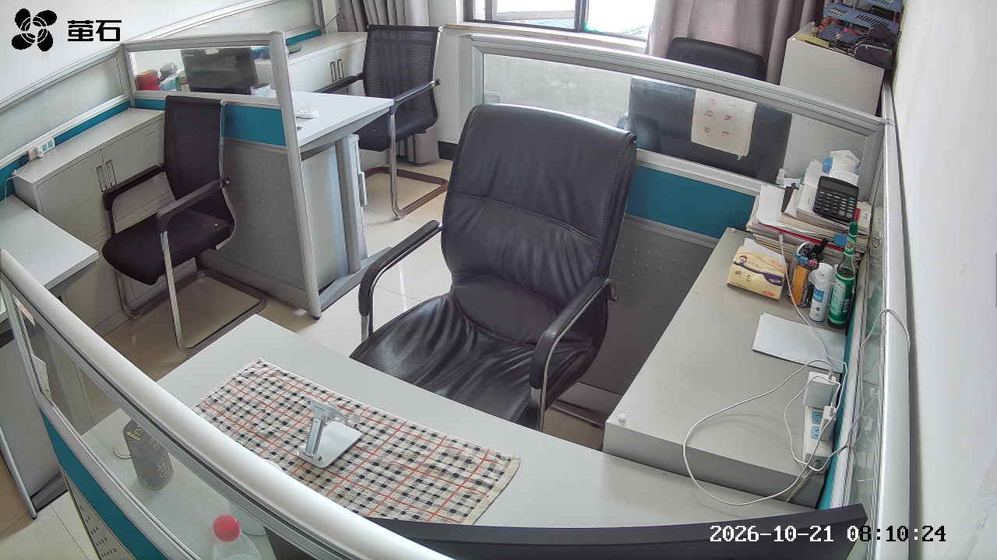
黄山 2026-10-21 08:10 无人值守
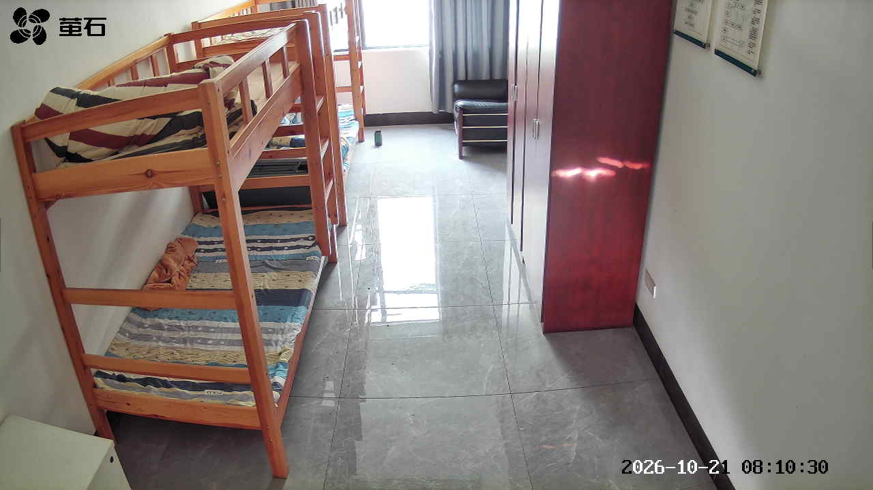
杨家厂 2026-10-21 08:10 无人值守
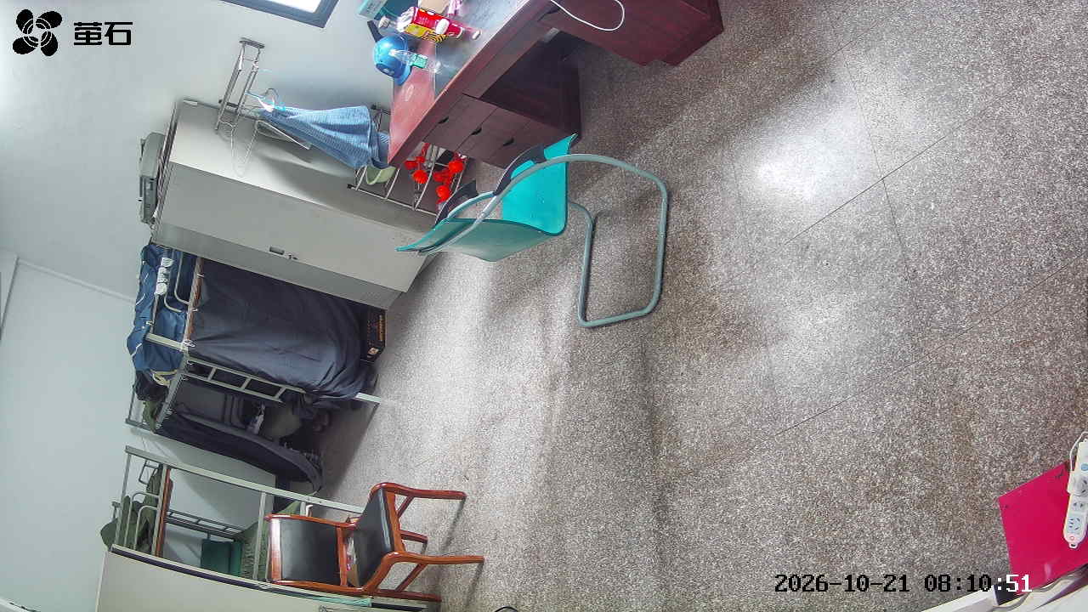
北闸 2026-10-21 09:05 无人值守
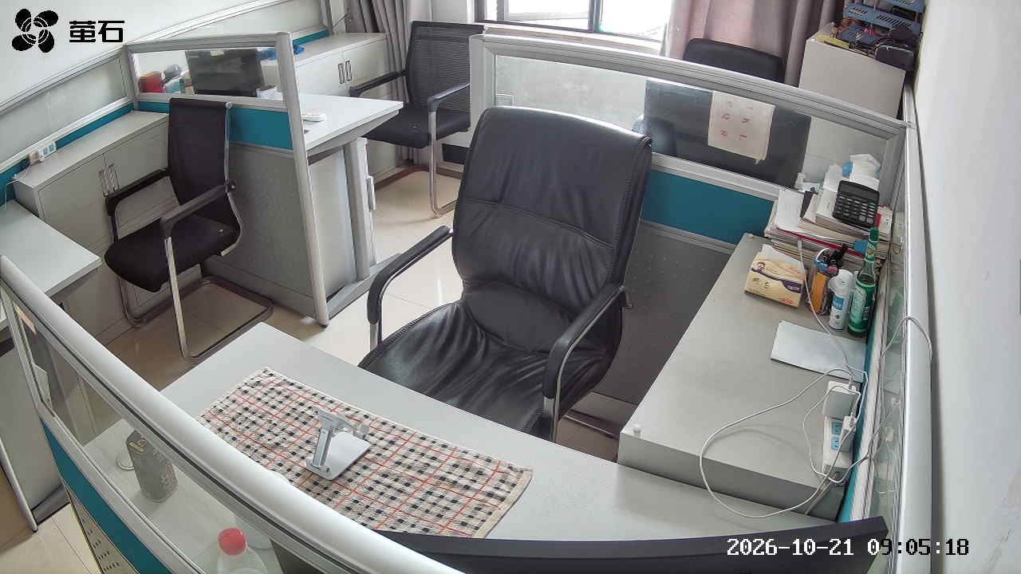
黄山 2026-10-21 09:05 无人值守
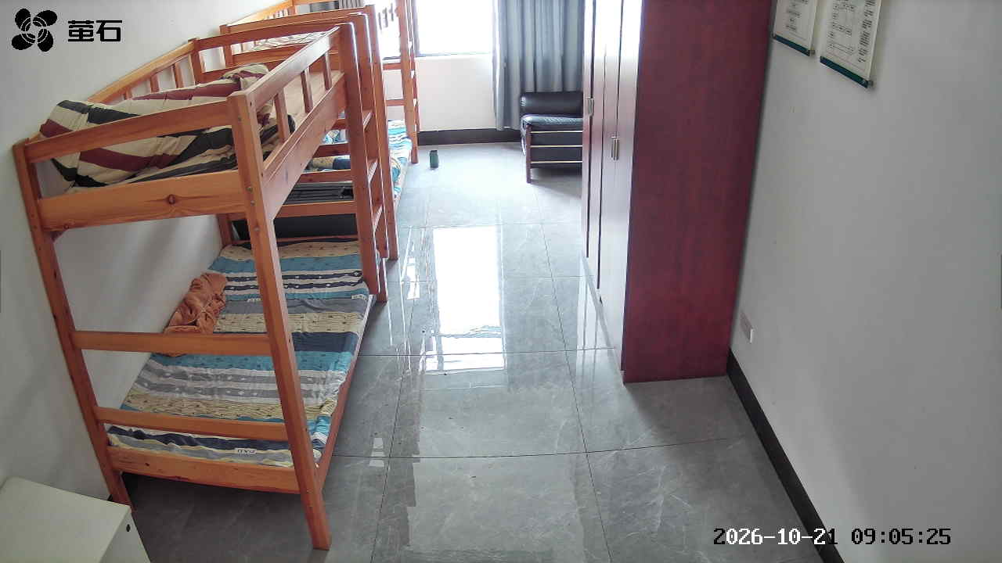
杨家厂 2026-10-21 09:05 无人值守
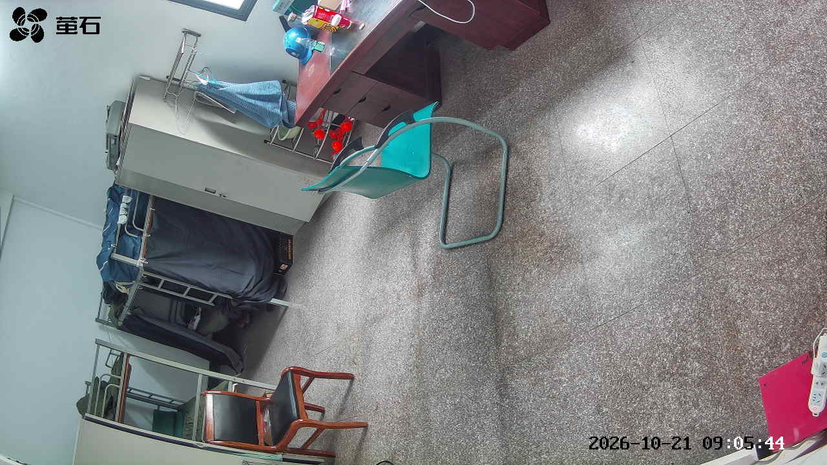
斗湖堤 2026-10-21 09:05 无人值守
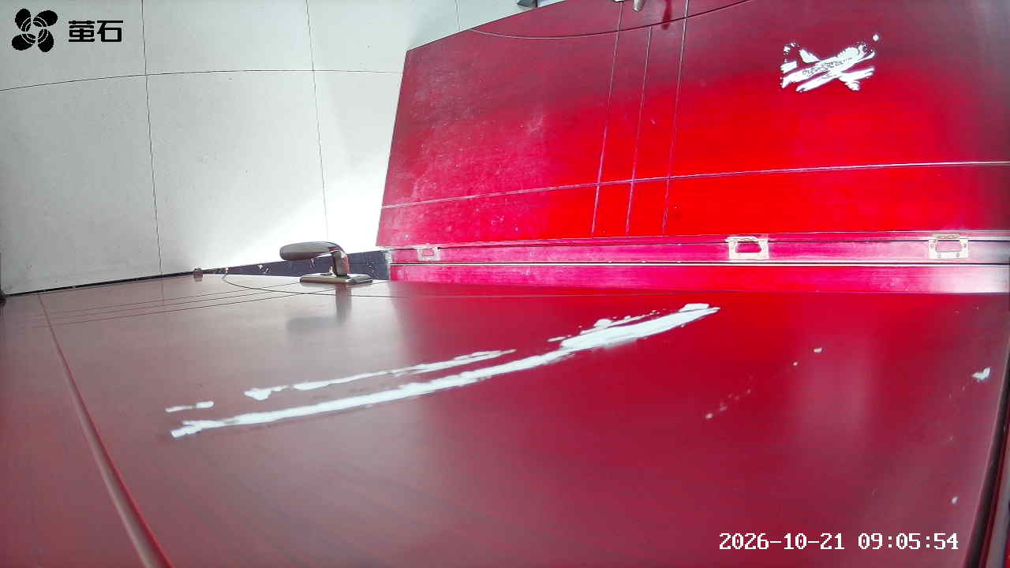
黄山 2026-10-21 09:17 无人值守
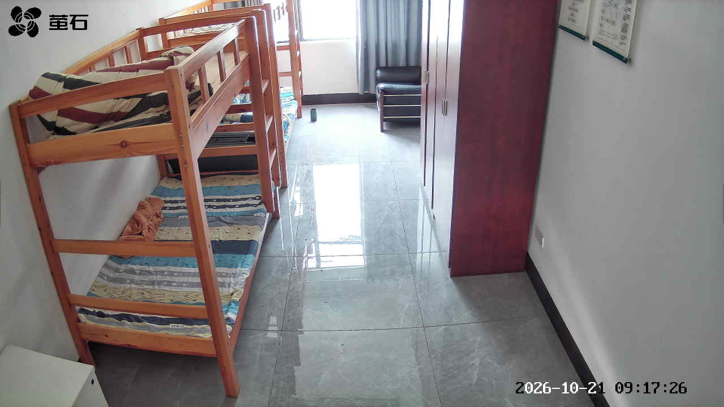
杨家厂 2026-10-21 09:17 无人值守
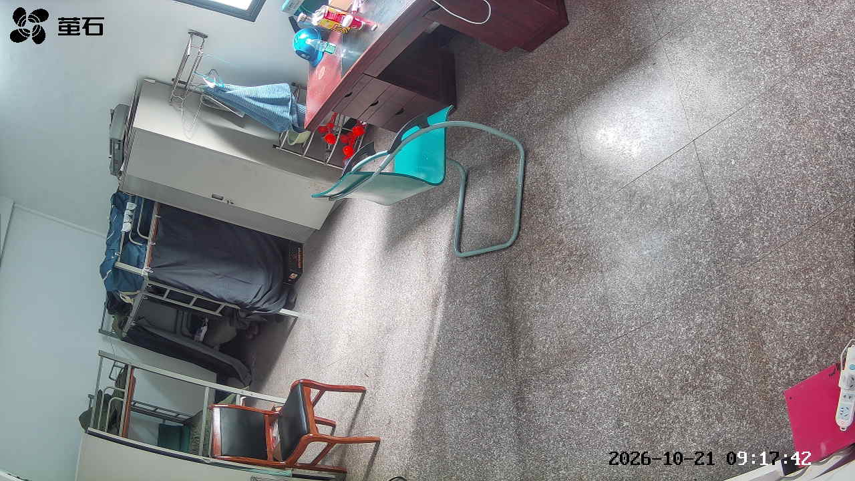
麻豪口 2026-10-21 10:19 无人值守
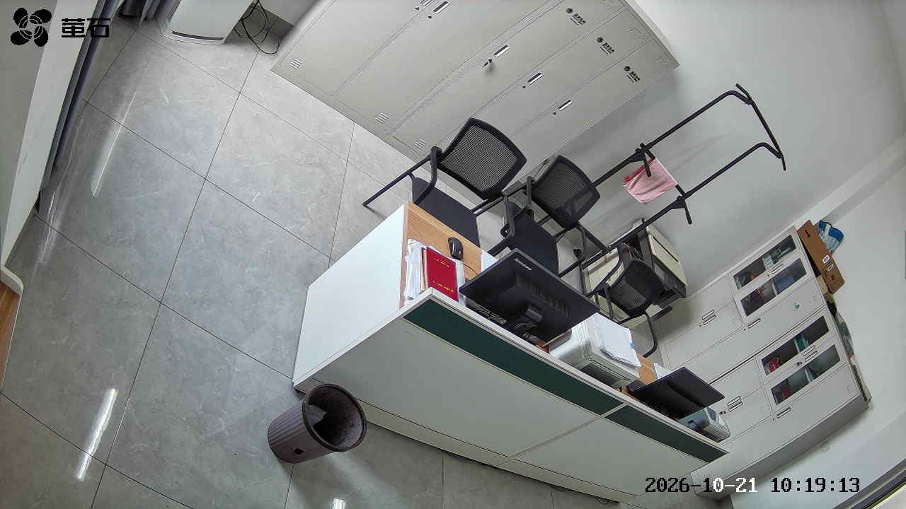
胡厂 2026-10-21 10:19 无人值守
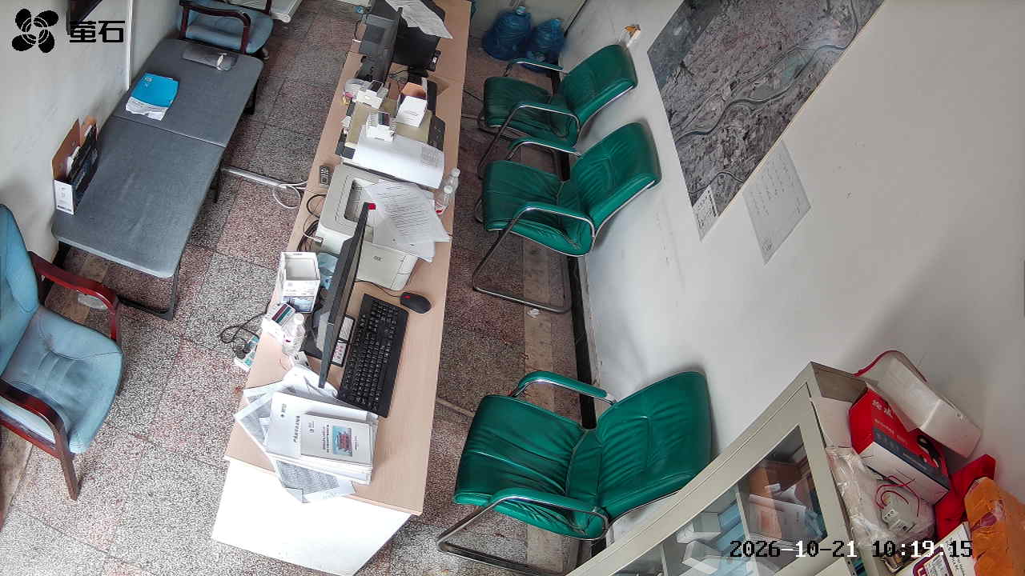
黄山 2026-10-21 10:19 无人值守
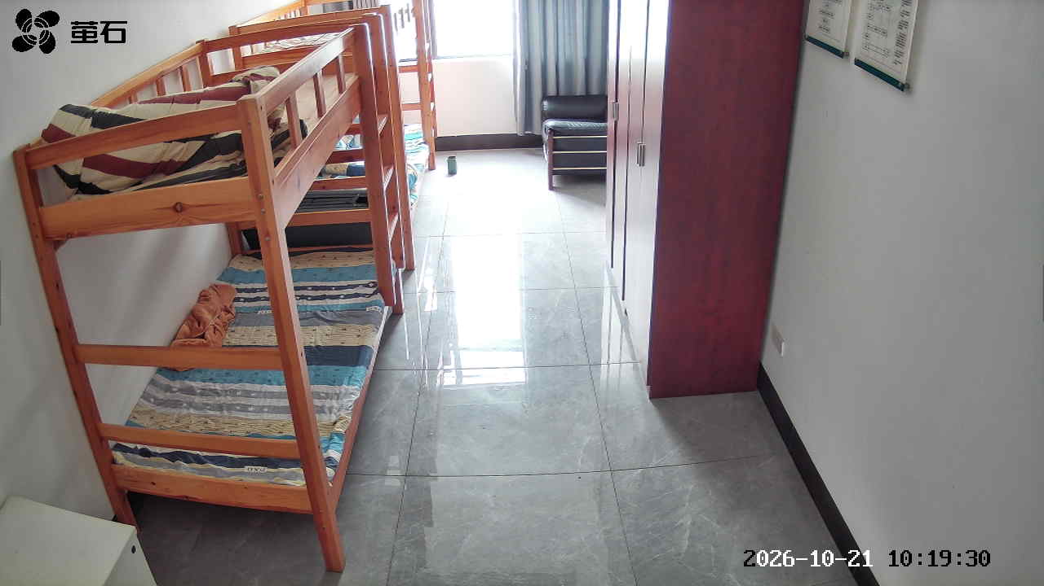
杨家厂 2026-10-21 10:19 无人值守
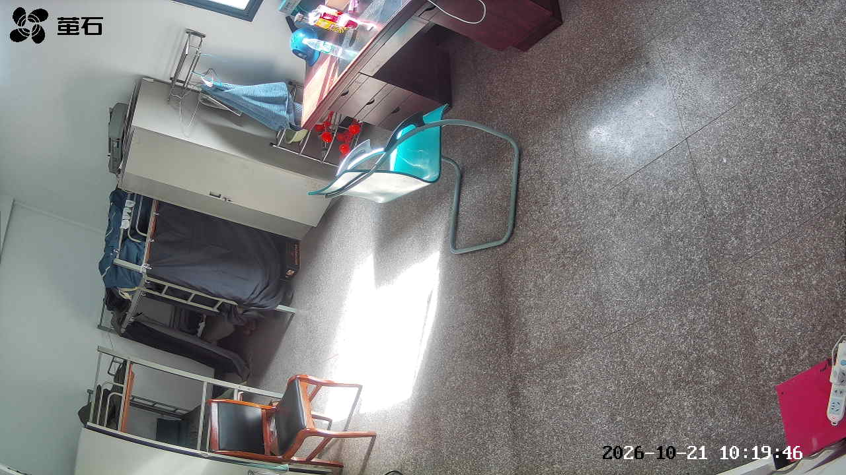
麻豪口 2026-10-21 10:24 无人值守
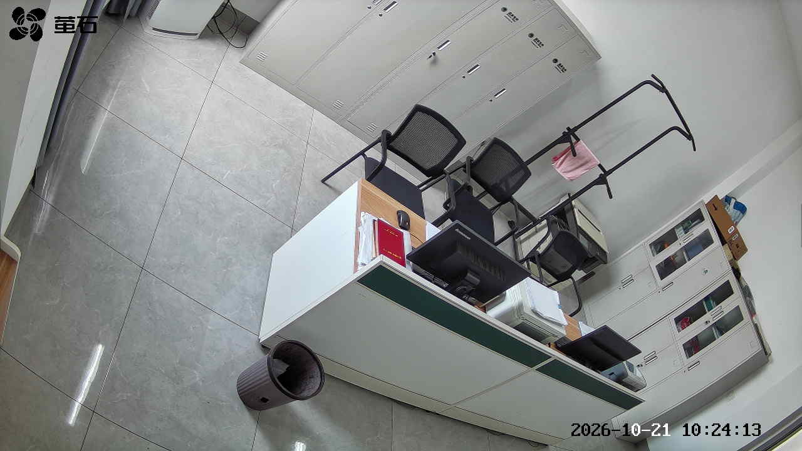
胡厂 2026-10-21 10:24 无人值守
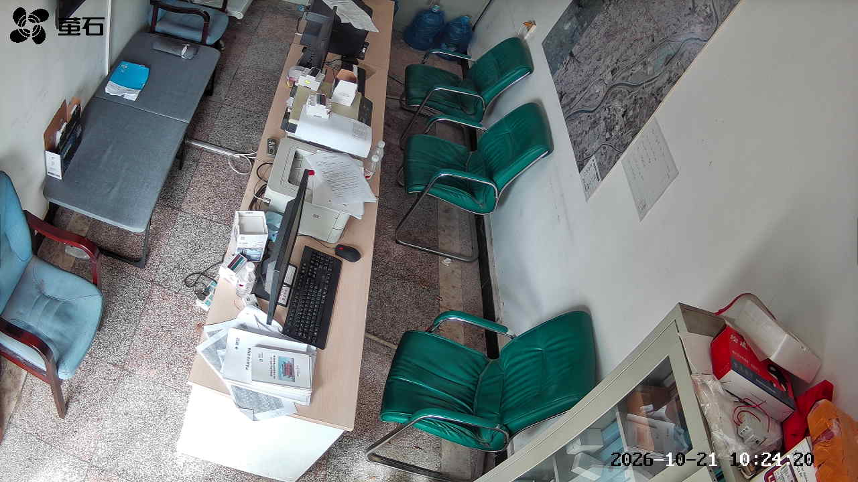
黄山 2026-10-21 10:24 无人值守
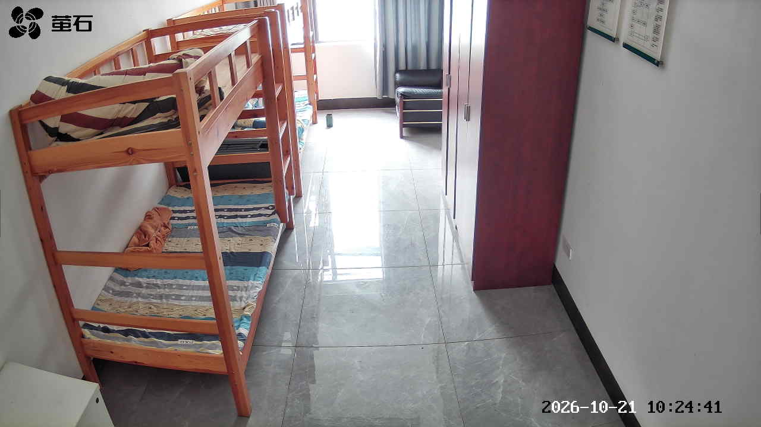
麻豪口 2026-10-21 11:13 无人值守
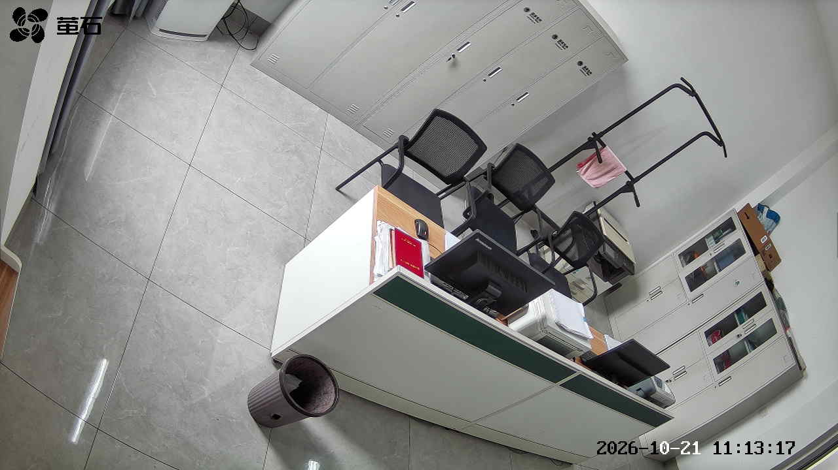
胡厂 2026-10-21 11:13 无人值守
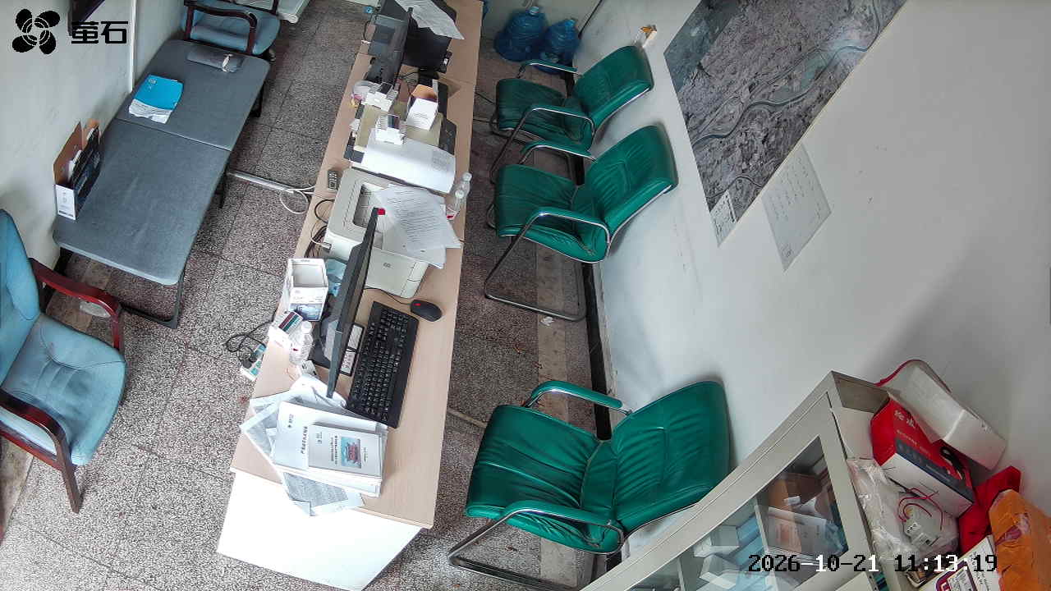
城供 2026-10-21 11:13 无人值守
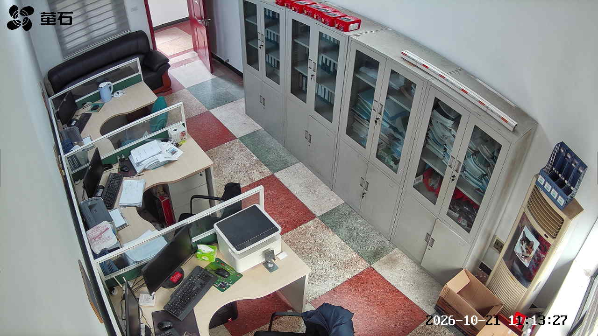
黄山 2026-10-21 11:13 无人值守
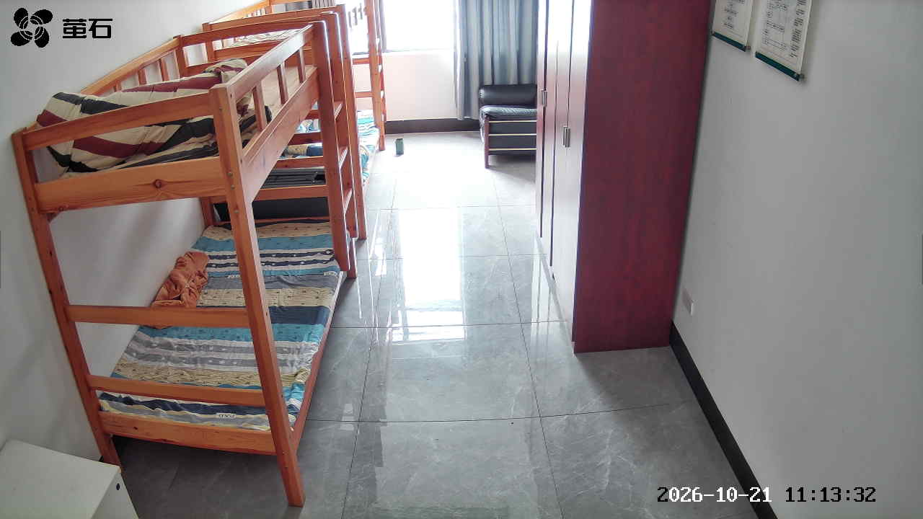
杨家厂 2026-10-21 11:13 无人值守
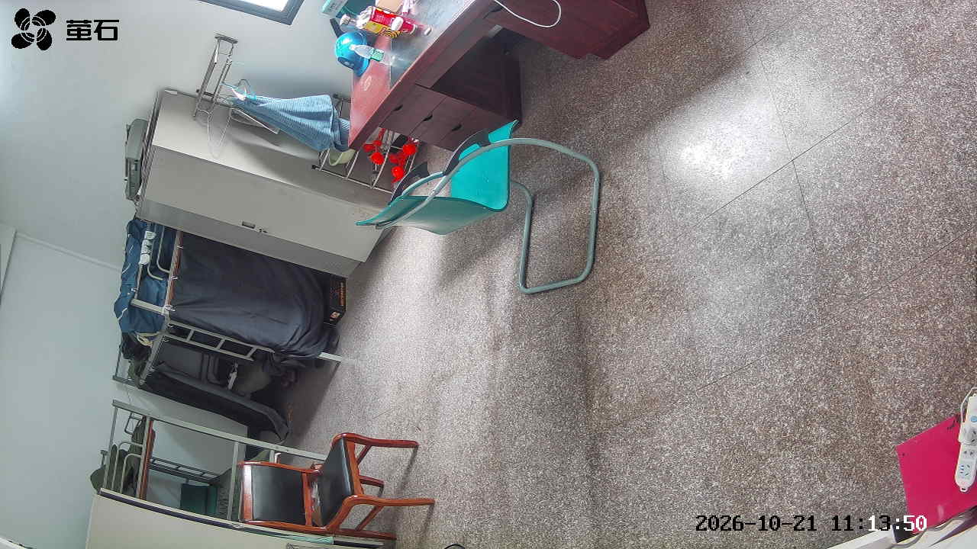
麻豪口 2026-10-21 11:18 无人值守
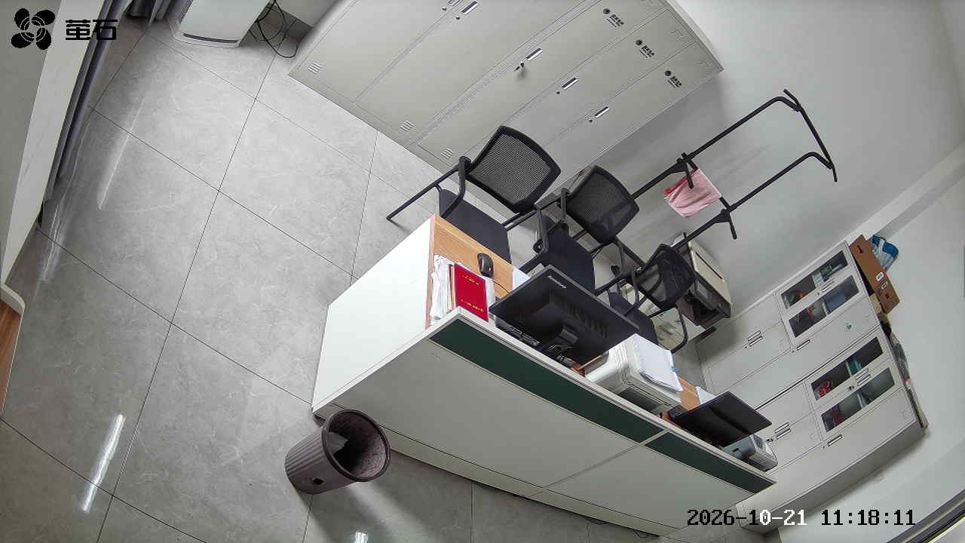
胡厂 2026-10-21 11:18 无人值守
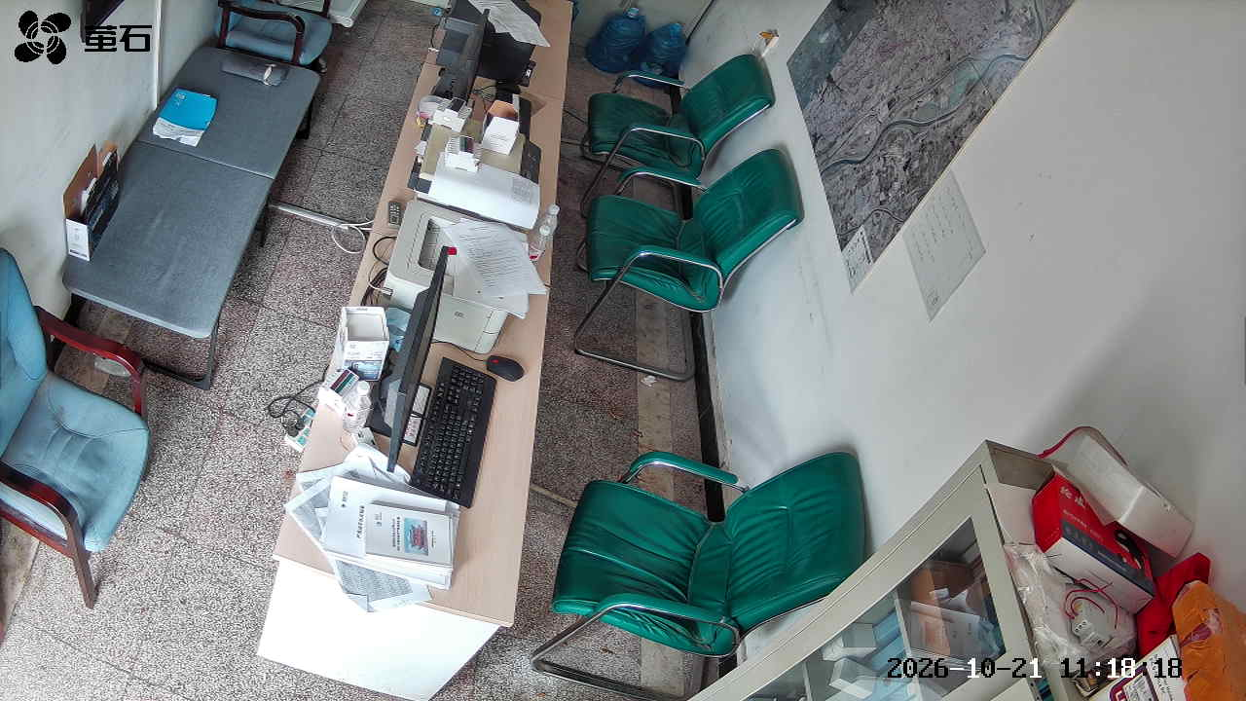
黄山 2026-10-21 11:18 无人值守
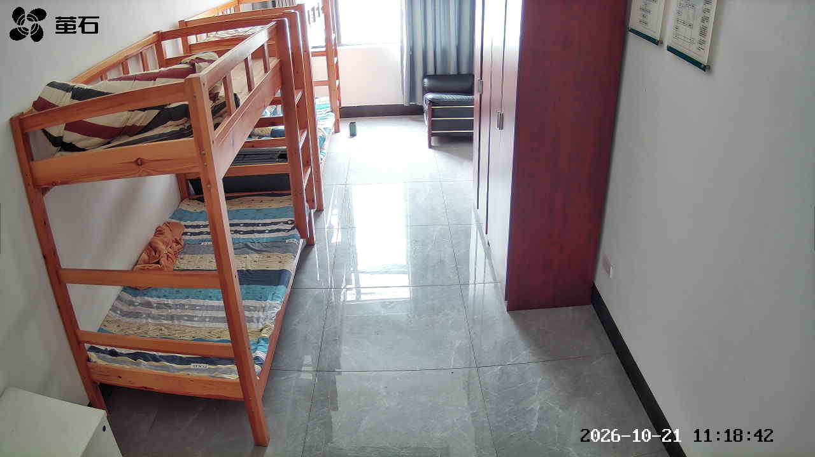
杨家厂 2026-10-21 11:18 无人值守
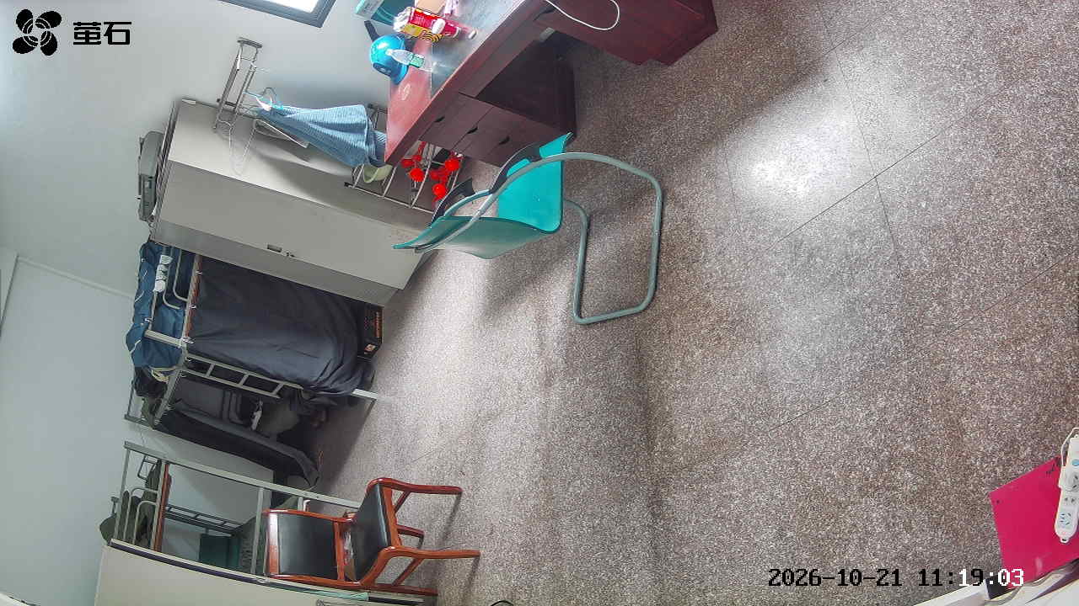
麻豪口 2026-10-21 12:00 无人值守
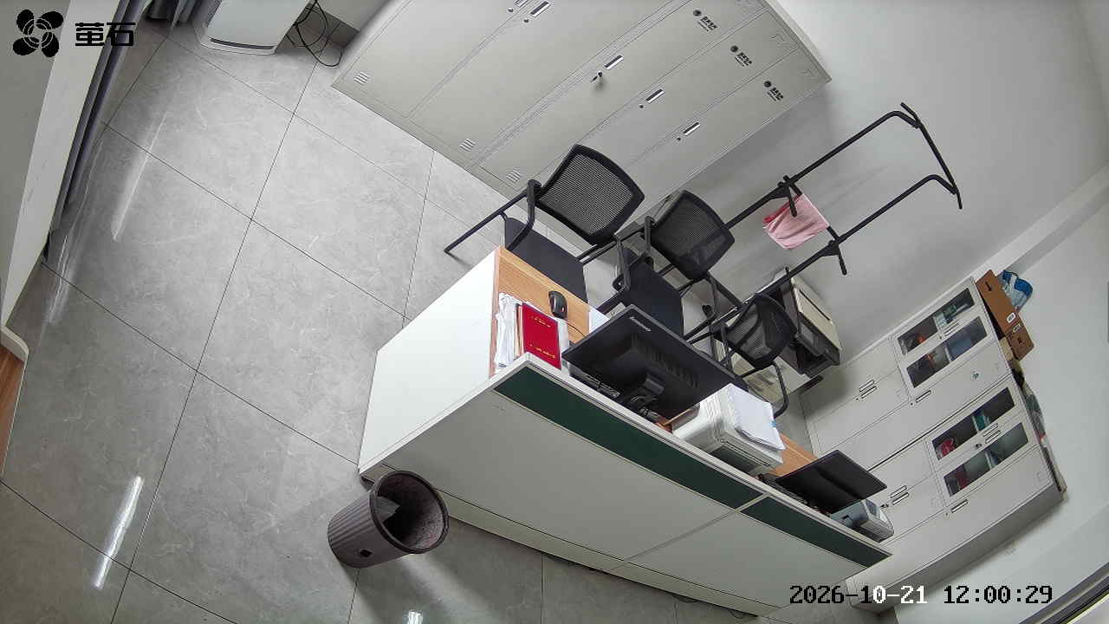
胡厂 2026-10-21 12:00 无人值守
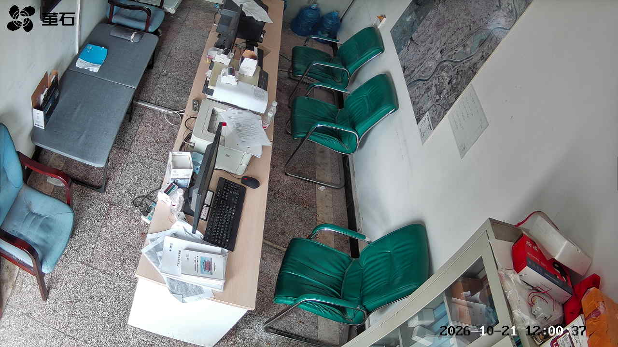
北闸 2026-10-21 12:00 无人值守
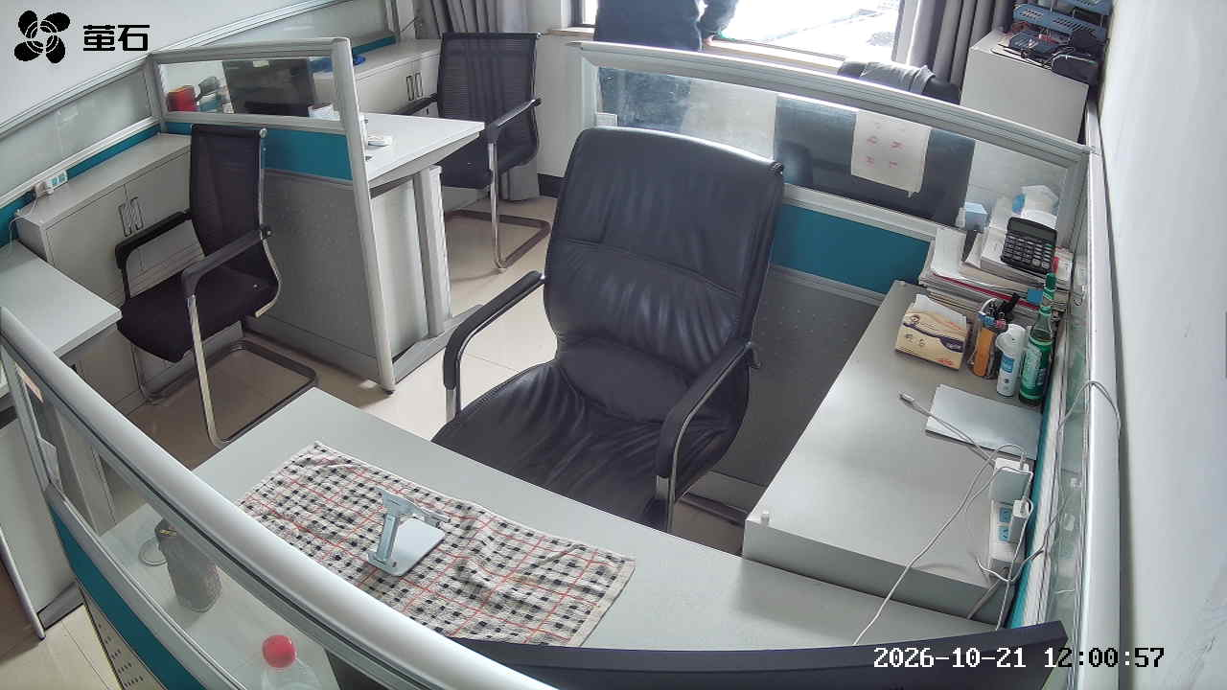
黄山 2026-10-21 12:00 无人值守
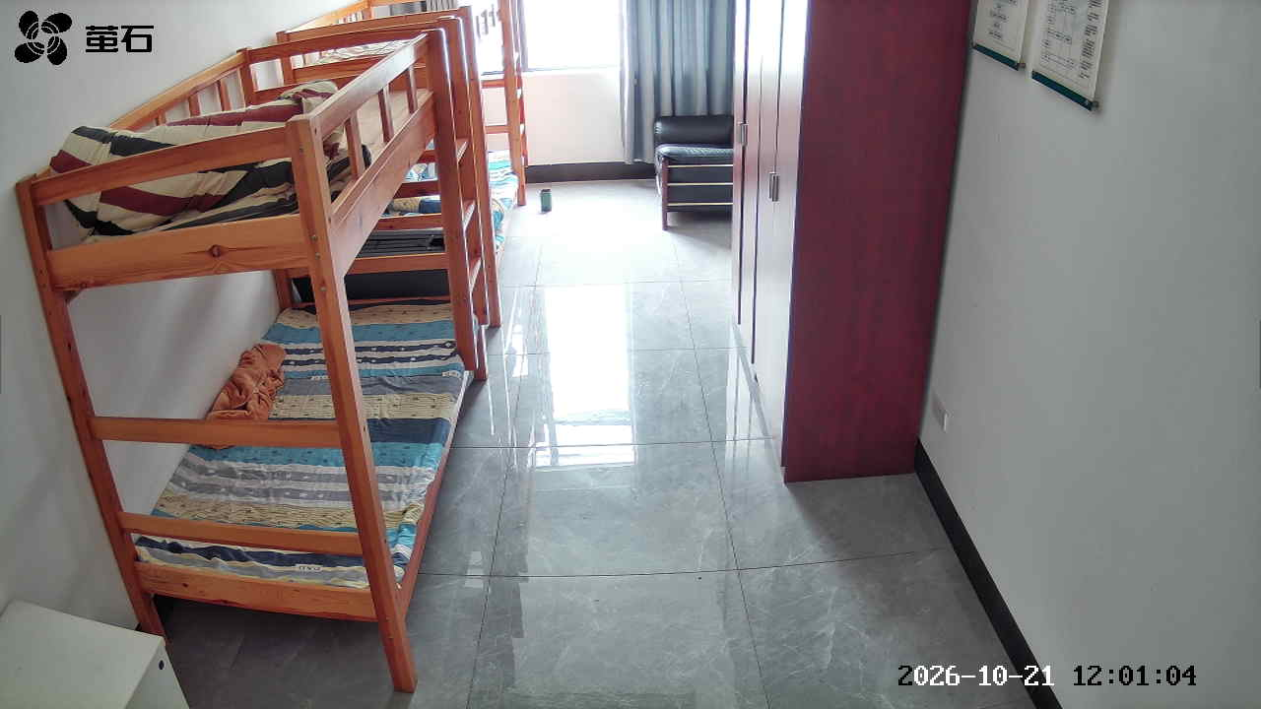
杨家厂 2026-10-21 12:00 无人值守
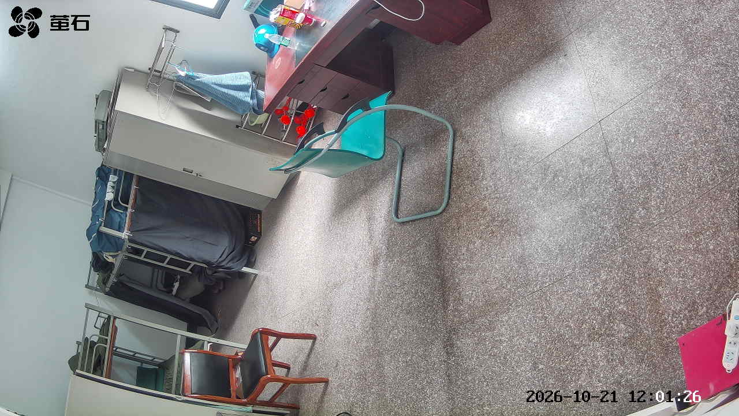
胡厂 2026-10-21 12:18 无人值守
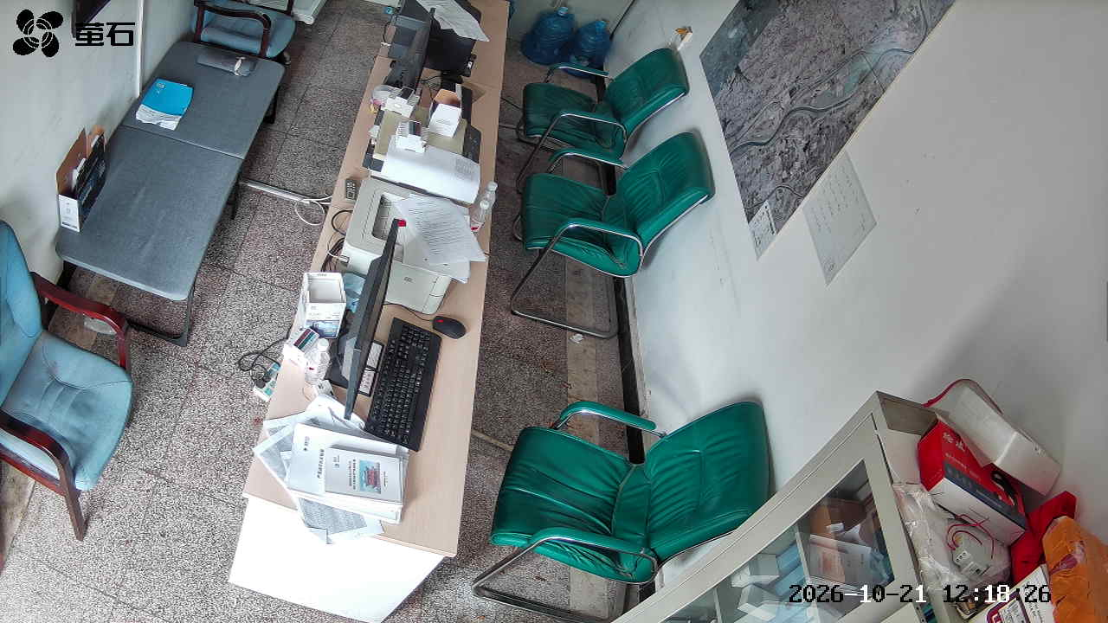
北闸 2026-10-21 12:18 无人值守
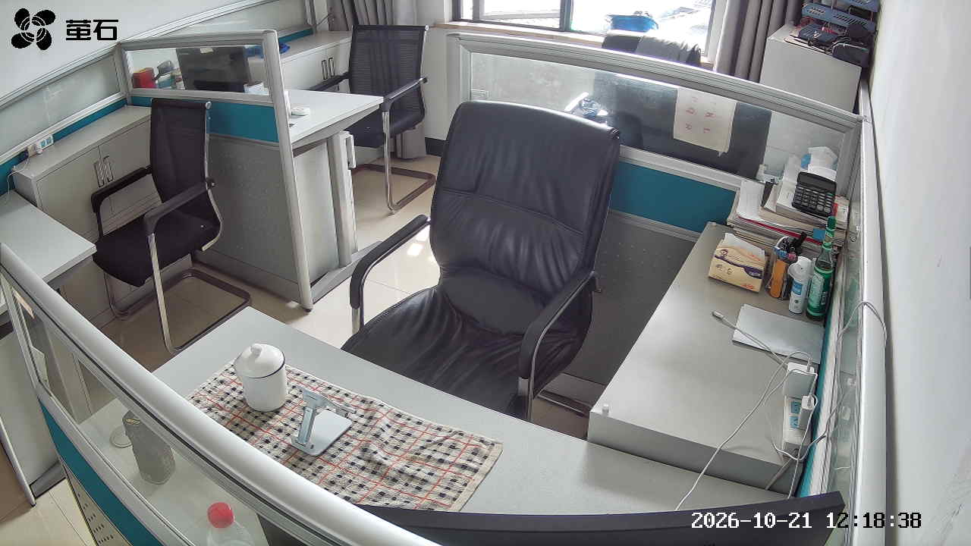
黄山 2026-10-21 12:18 无人值守
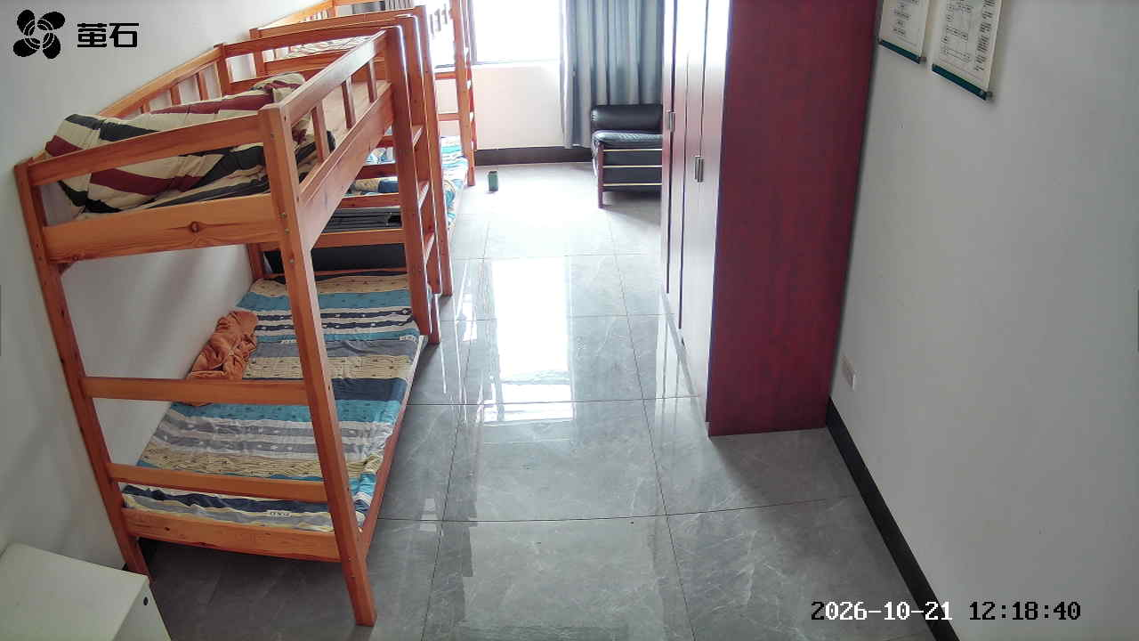
杨家厂 2026-10-21 12:18 无人值守
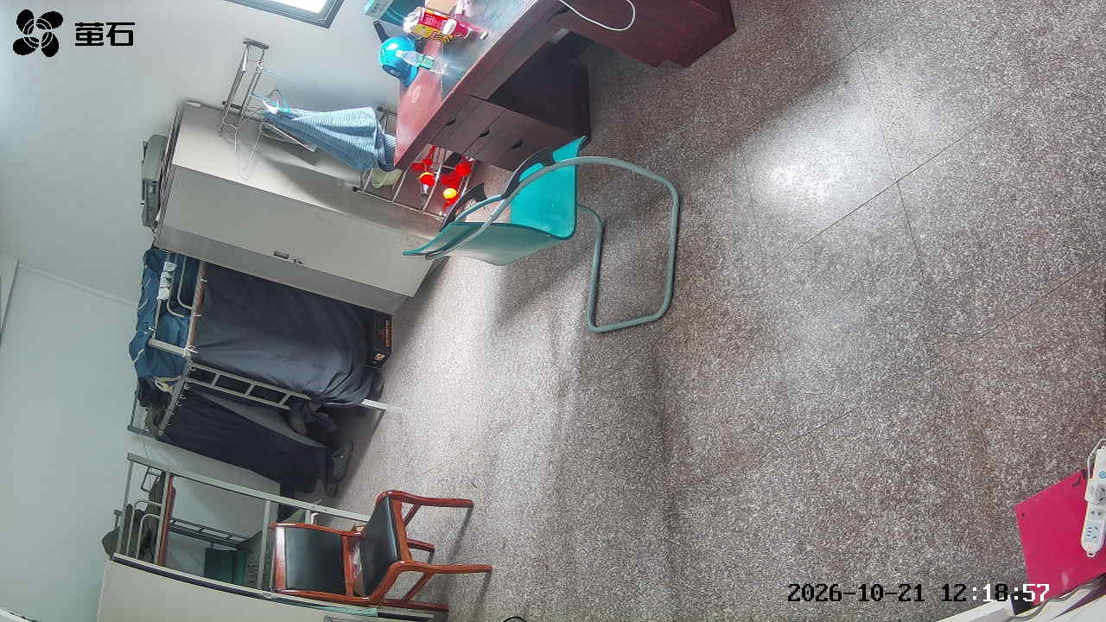
斗湖堤 2026-10-21 12:18 无人值守
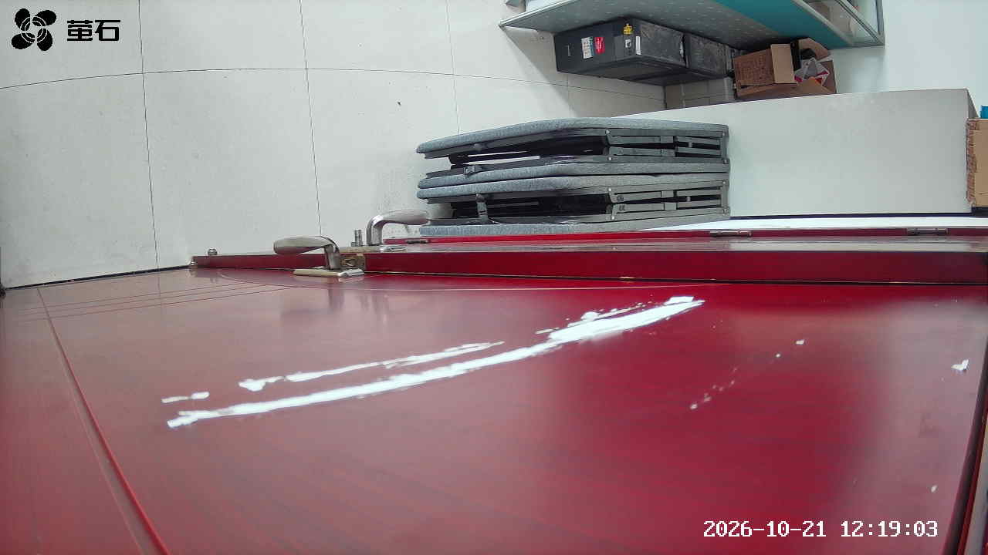
麻豪口 2026-10-21 13:01 无人值守
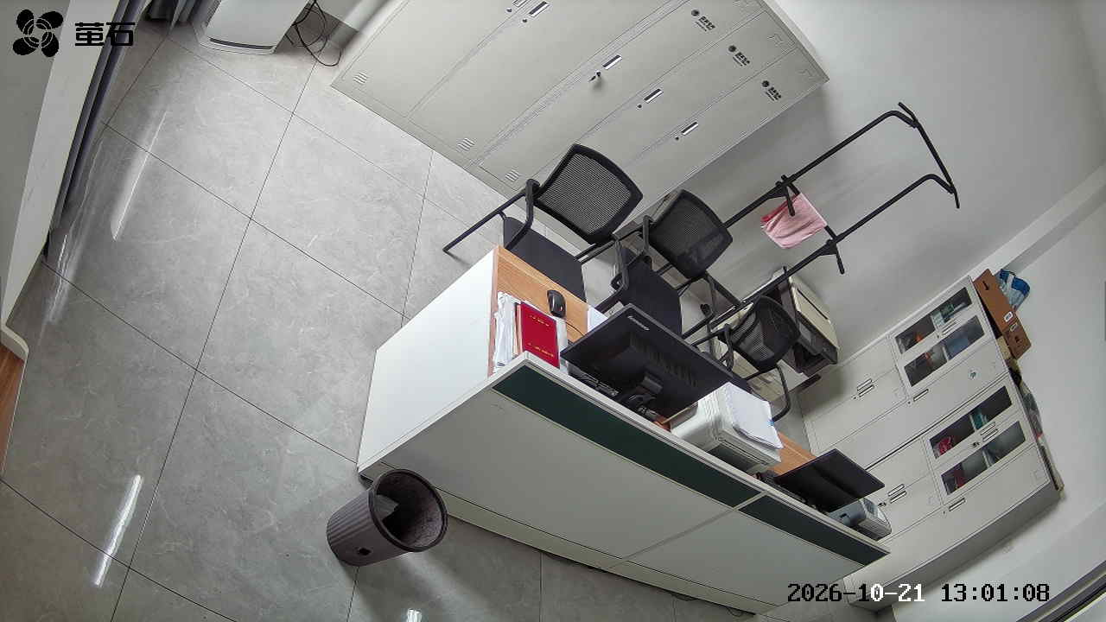
胡厂 2026-10-21 13:01 无人值守
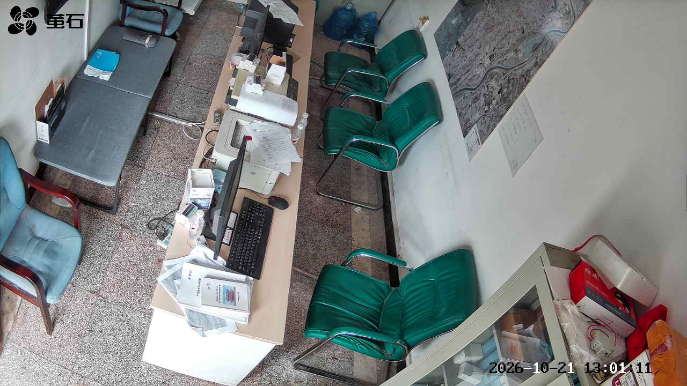
北闸 2026-10-21 13:01 无人值守
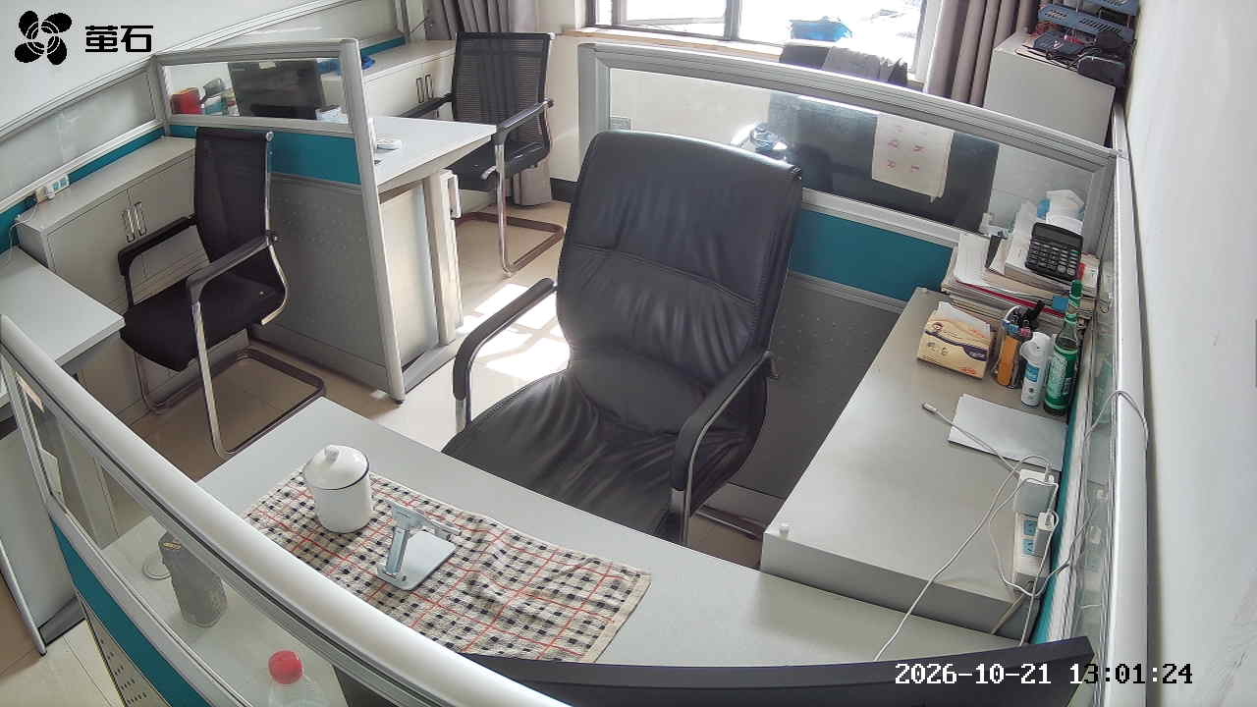
黄山 2026-10-21 13:01 无人值守
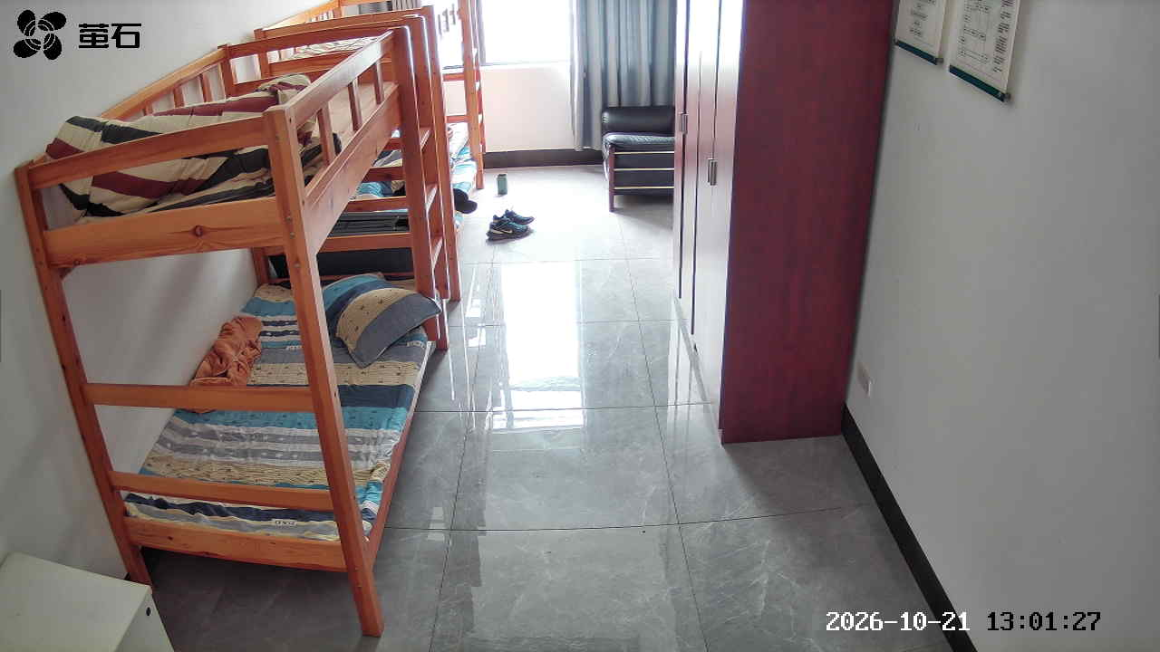
杨家厂 2026-10-21 13:01 无人值守
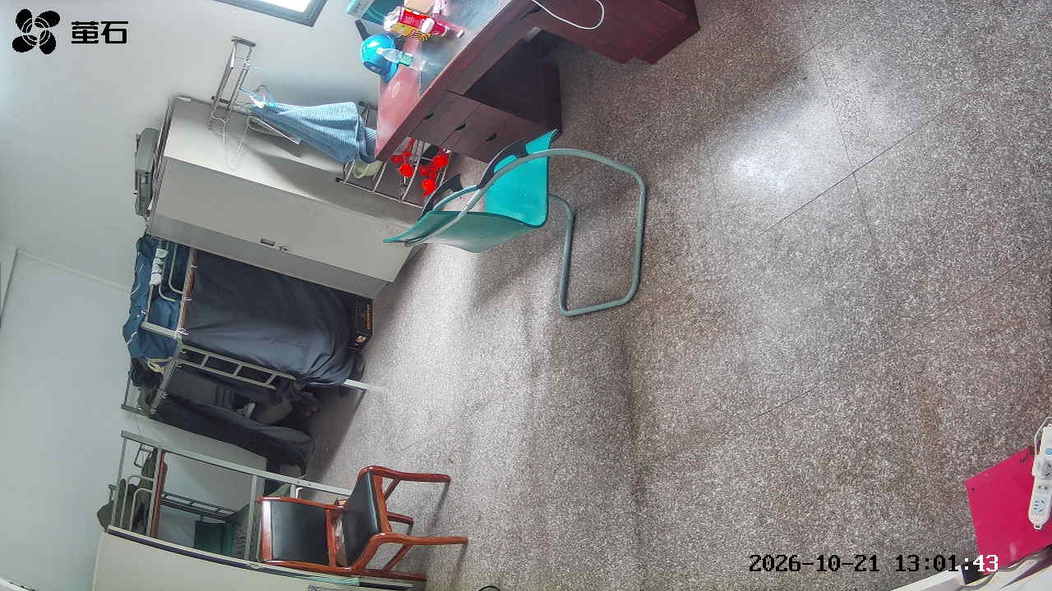
斗湖堤 2026-10-21 13:01 无人值守
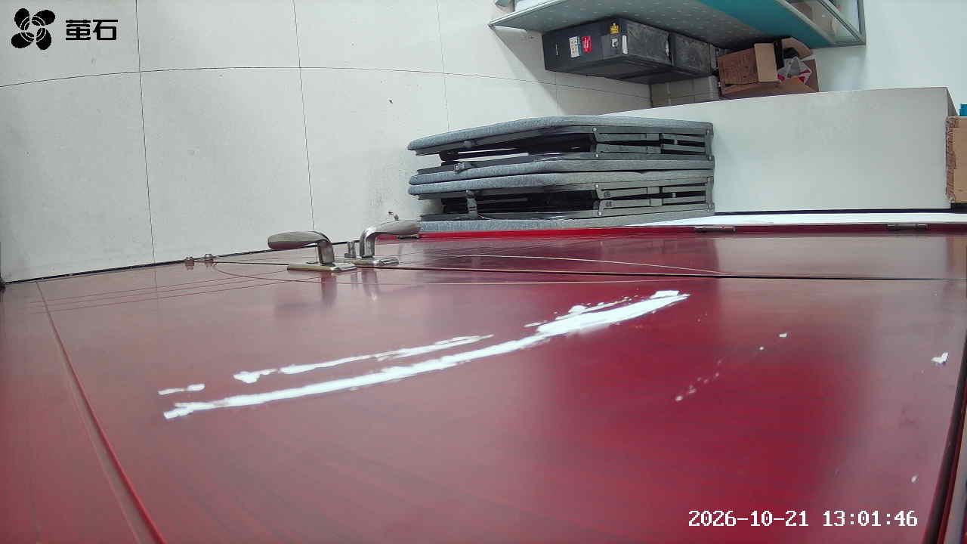
麻豪口 2026-10-21 13:05 无人值守
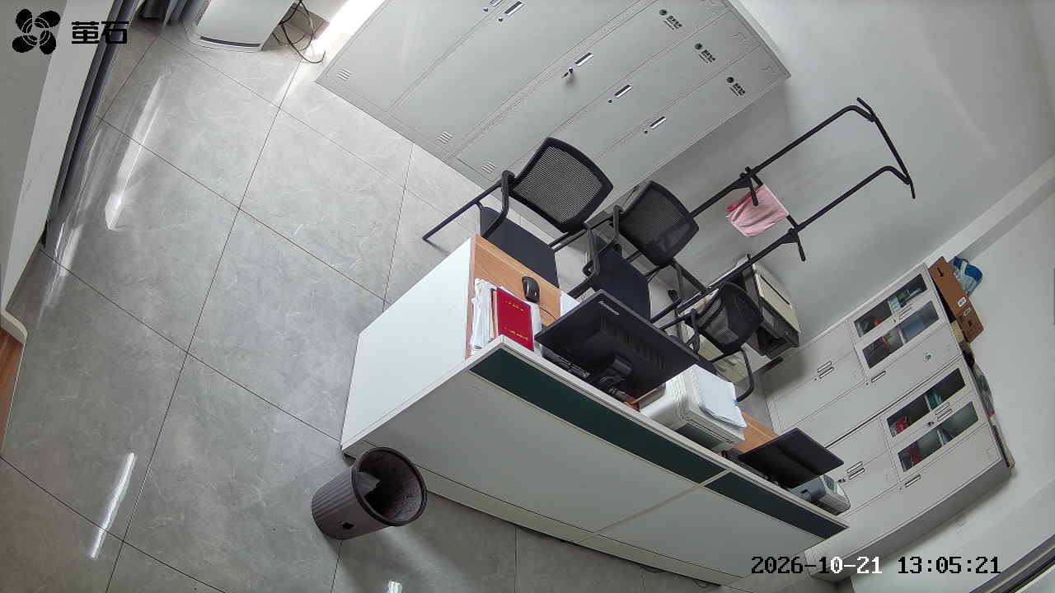
胡厂 2026-10-21 13:05 无人值守
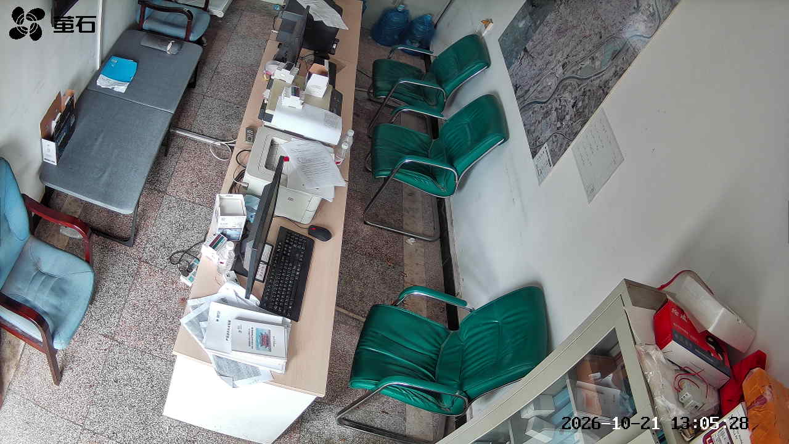
北闸 2026-10-21 13:05 无人值守
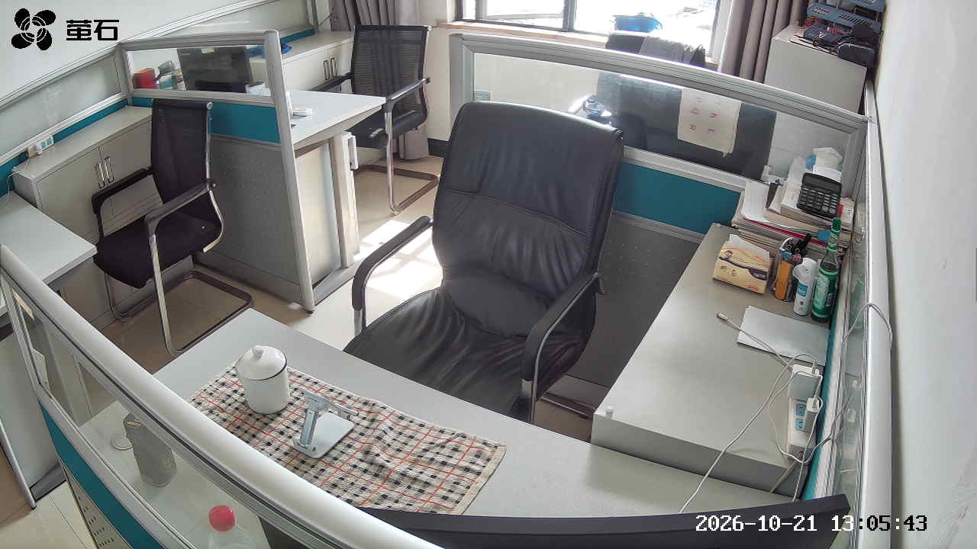
黄山 2026-10-21 13:05 无人值守
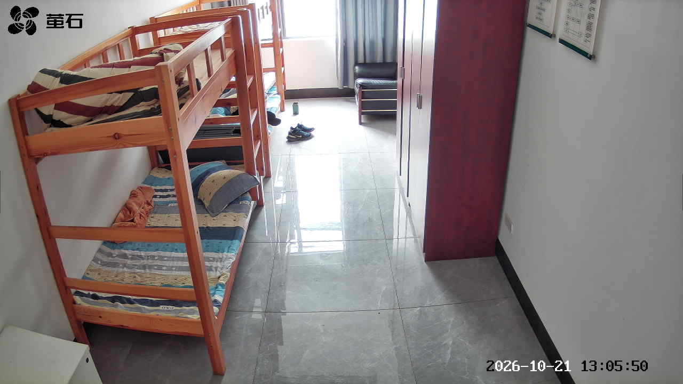
杨家厂 2026-10-21 13:05 无人值守
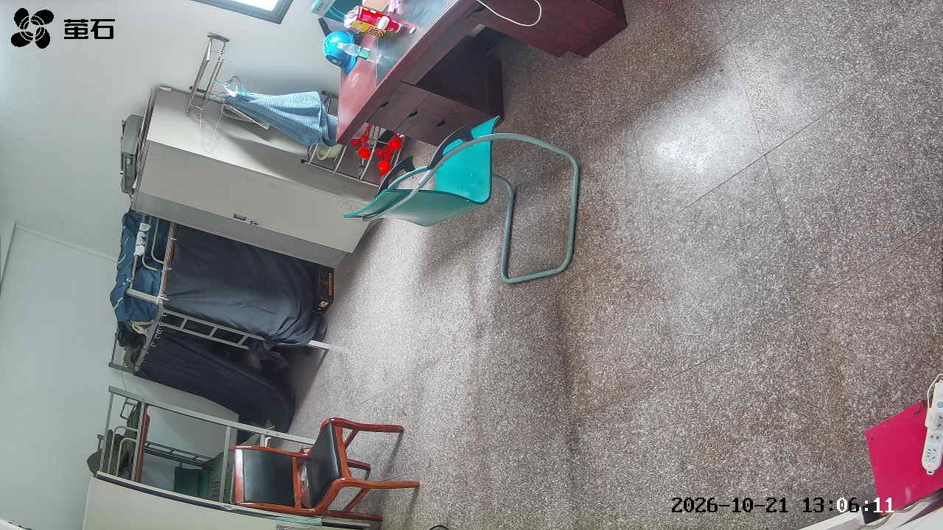
斗湖堤 2026-10-21 13:05 无人值守
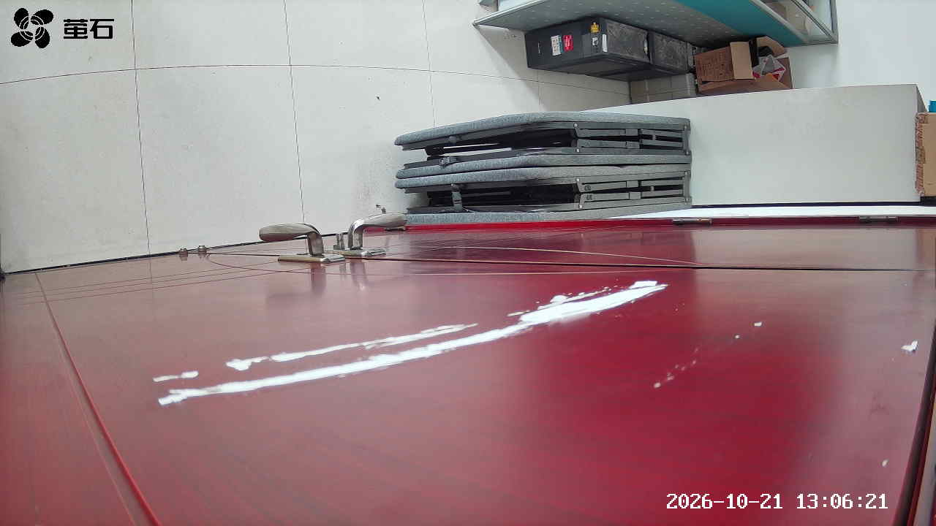
麻豪口 2026-10-21 14:04 无人值守
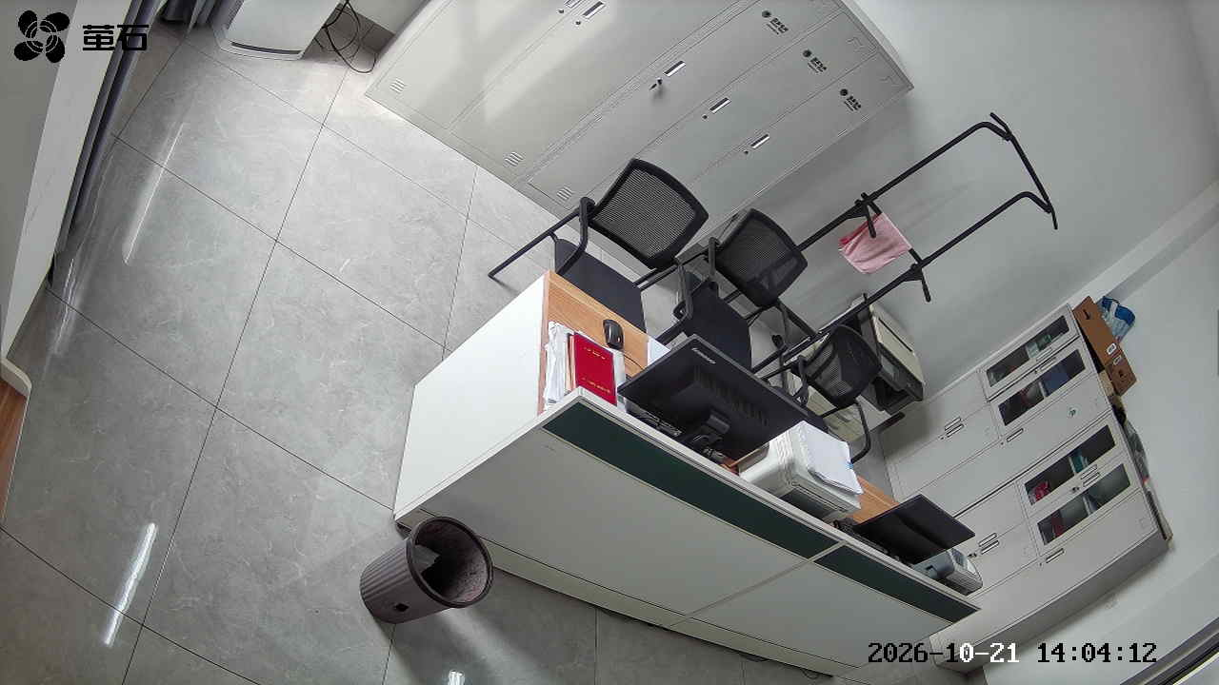
胡厂 2026-10-21 14:04 无人值守
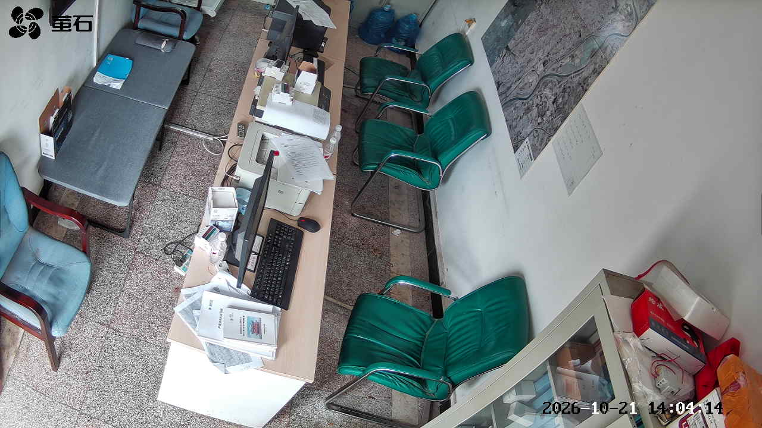
杨家厂 2026-10-21 14:04 无人值守
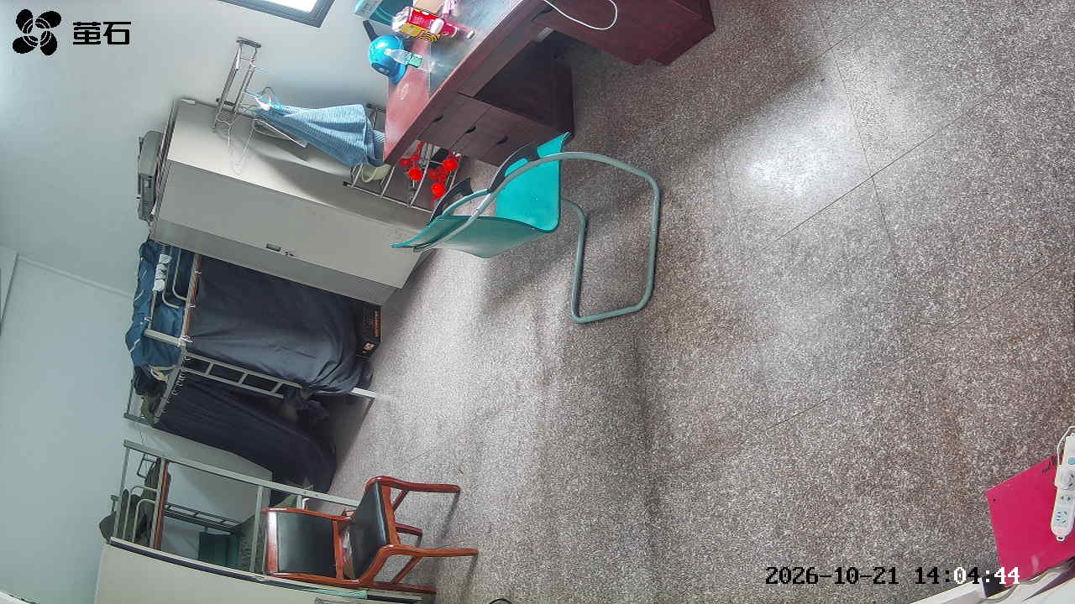
斗湖堤 2026-10-21 14:04 无人值守
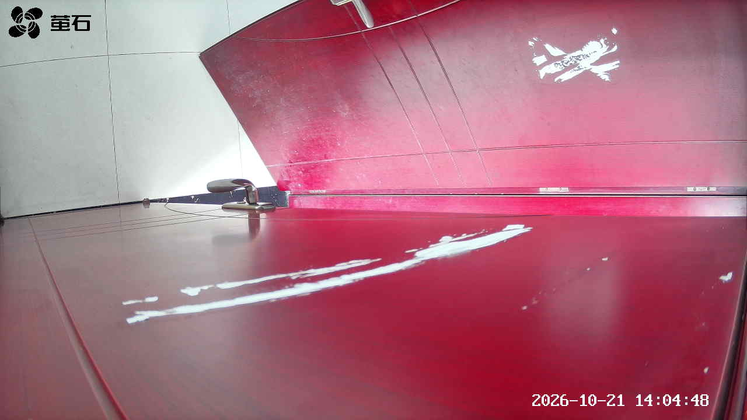
麻豪口 2026-10-21 14:14 无人值守
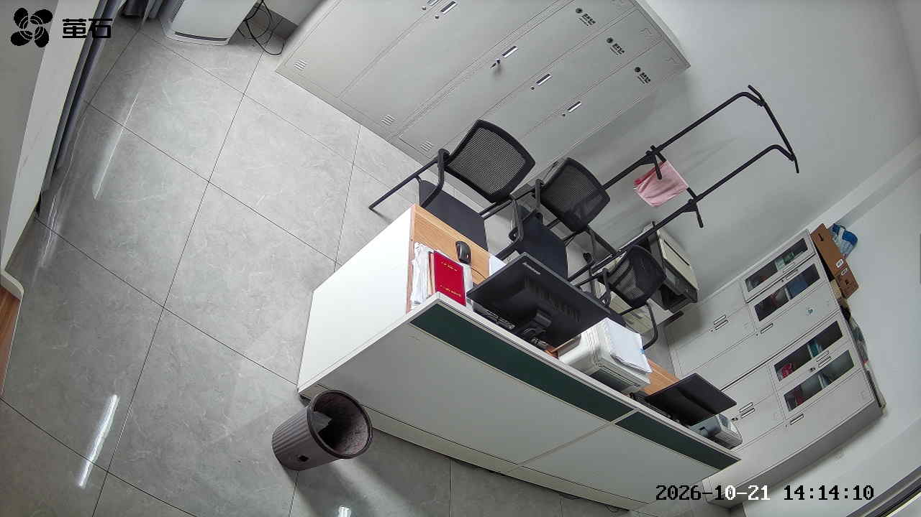
胡厂 2026-10-21 14:14 无人值守
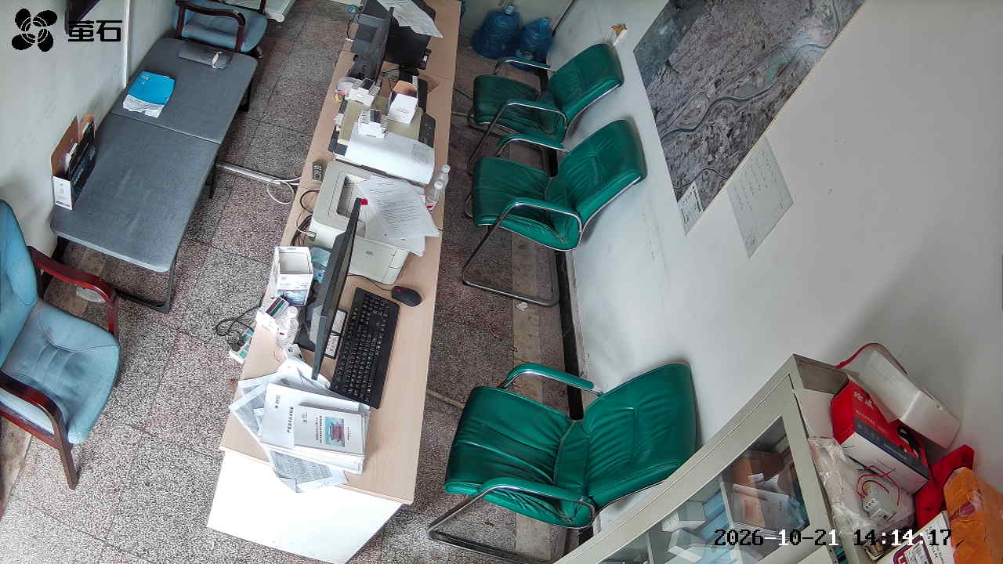
城供 2026-10-21 14:14 无人值守
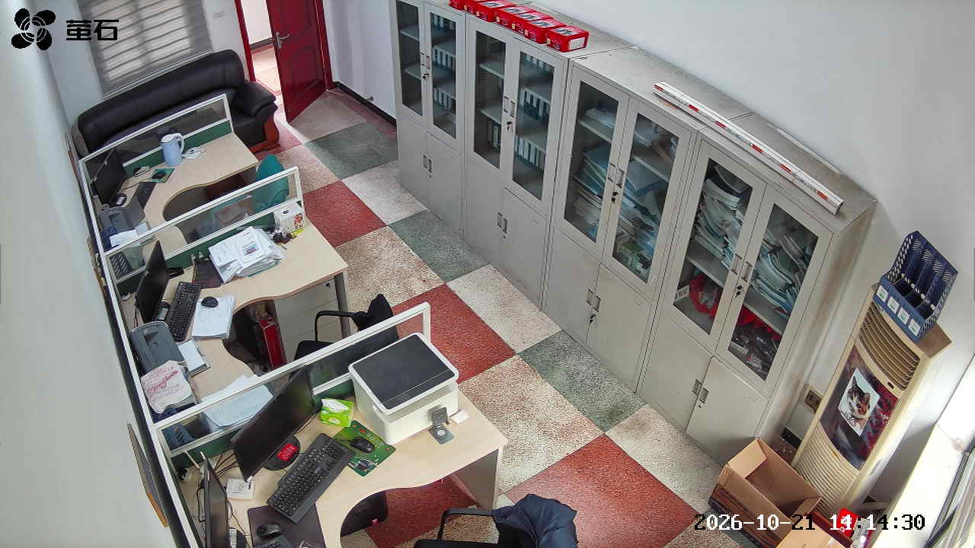
北闸 2026-10-21 14:14 无人值守
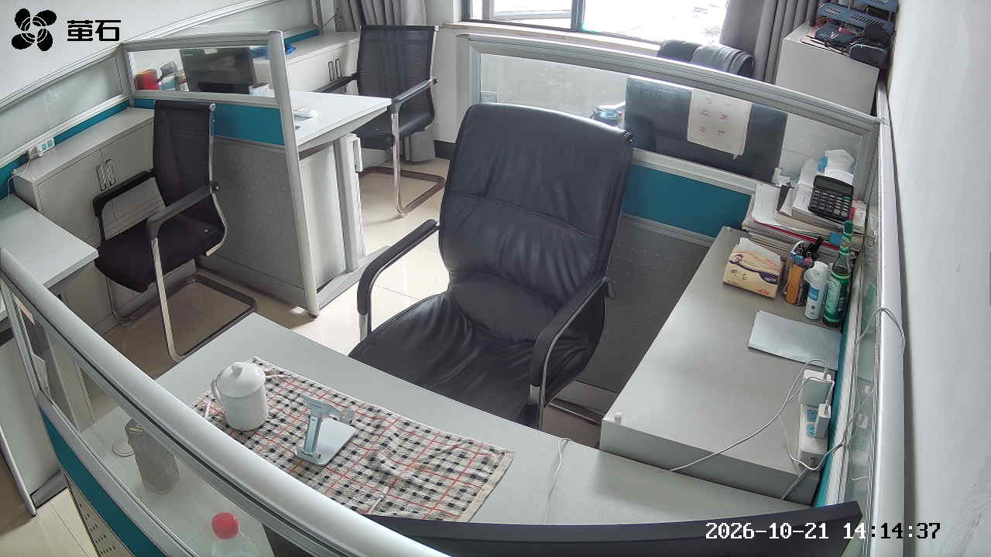
杨家厂 2026-10-21 14:14 无人值守
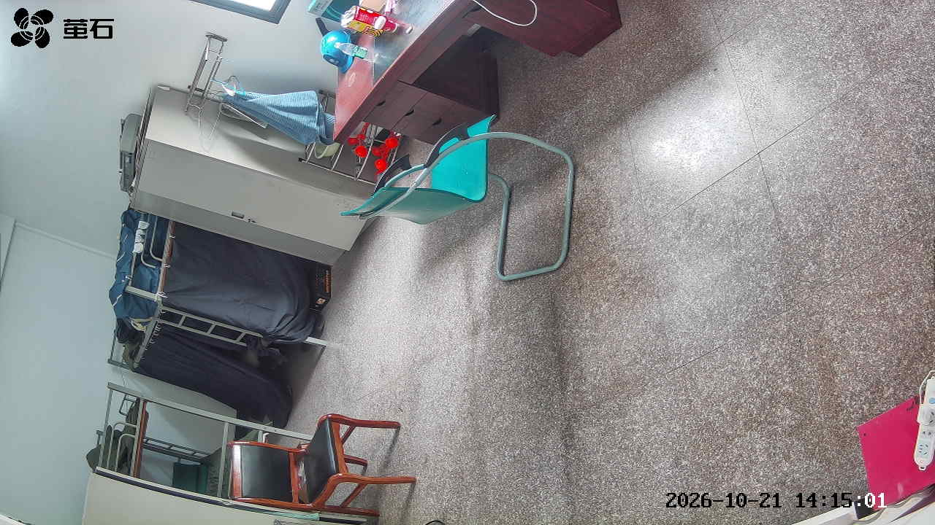
斗湖堤 2026-10-21 14:14 无人值守
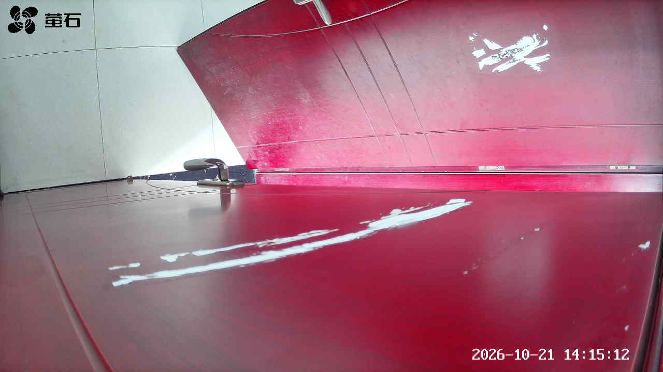
麻豪口 2026-10-21 18:12 无人值守
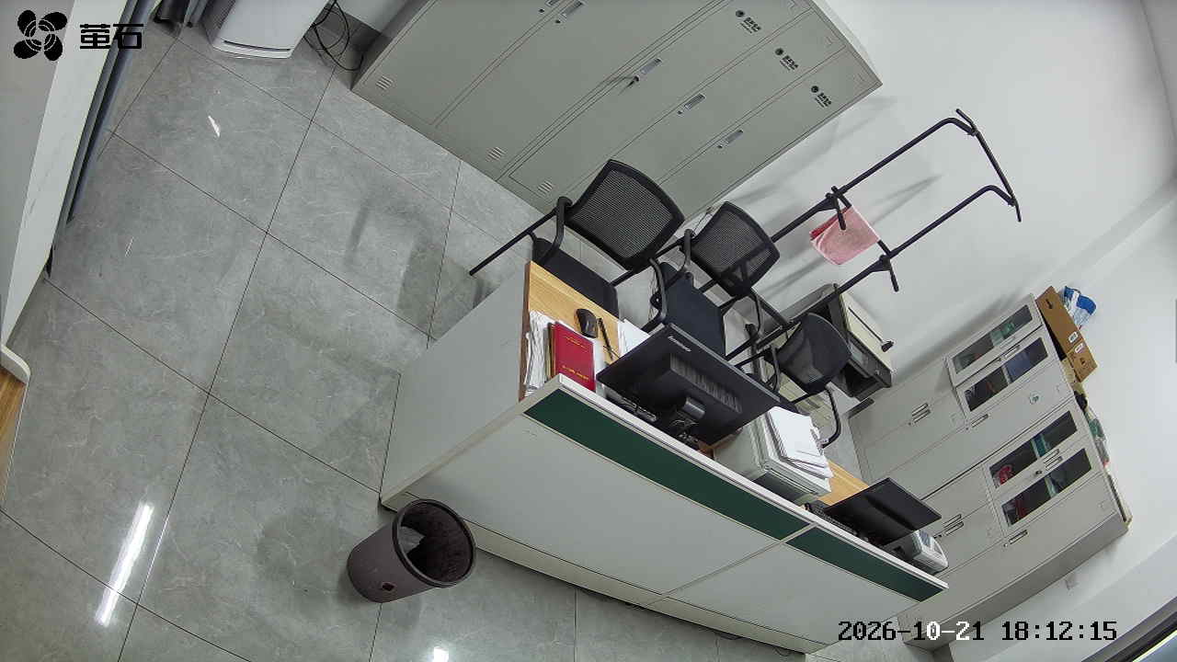
闸口 2026-10-21 18:12 无人值守
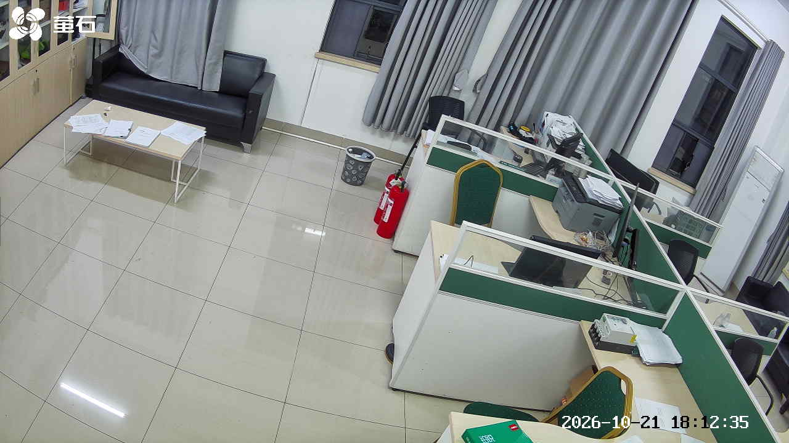
杨家厂 2026-10-21 18:12 无人值守
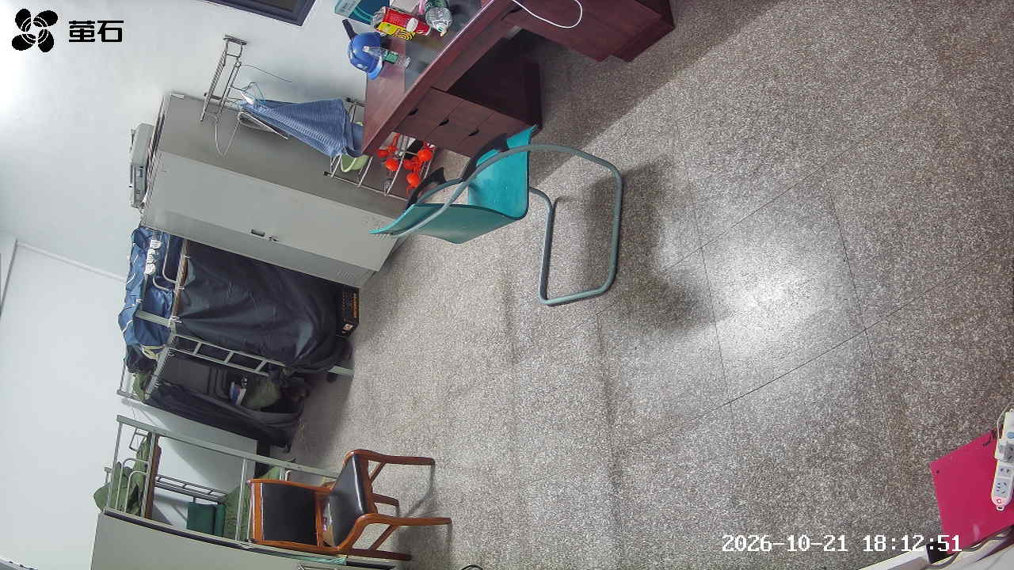
斗湖堤 2026-10-21 18:12 无人值守
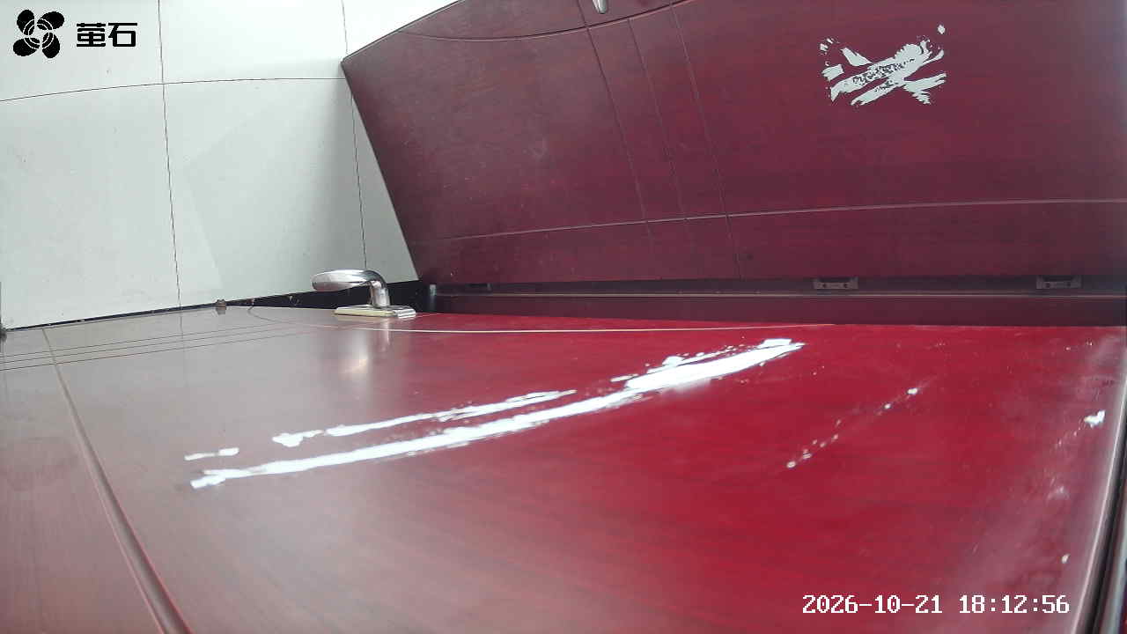
杨家厂 2026-10-21 18:22 无人值守
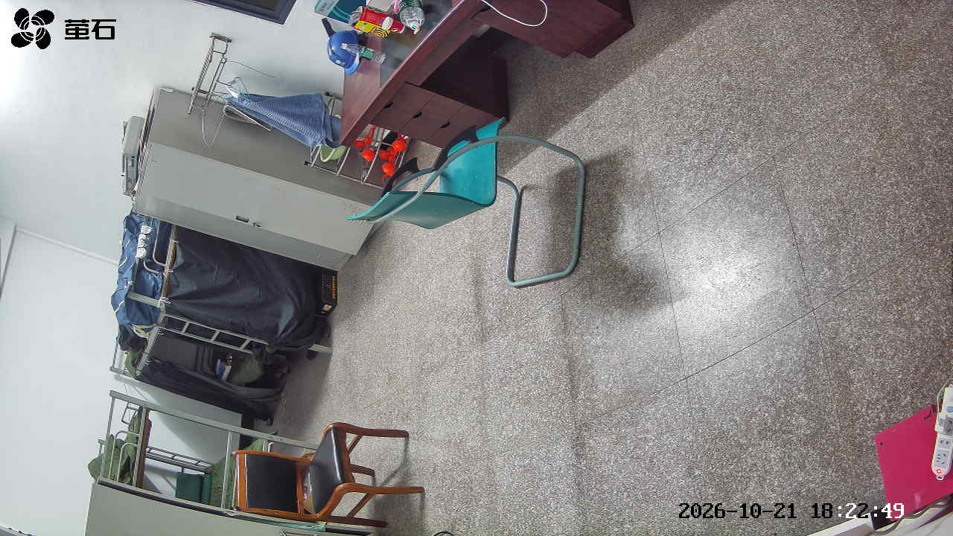
斗湖堤 2026-10-21 18:22 无人值守
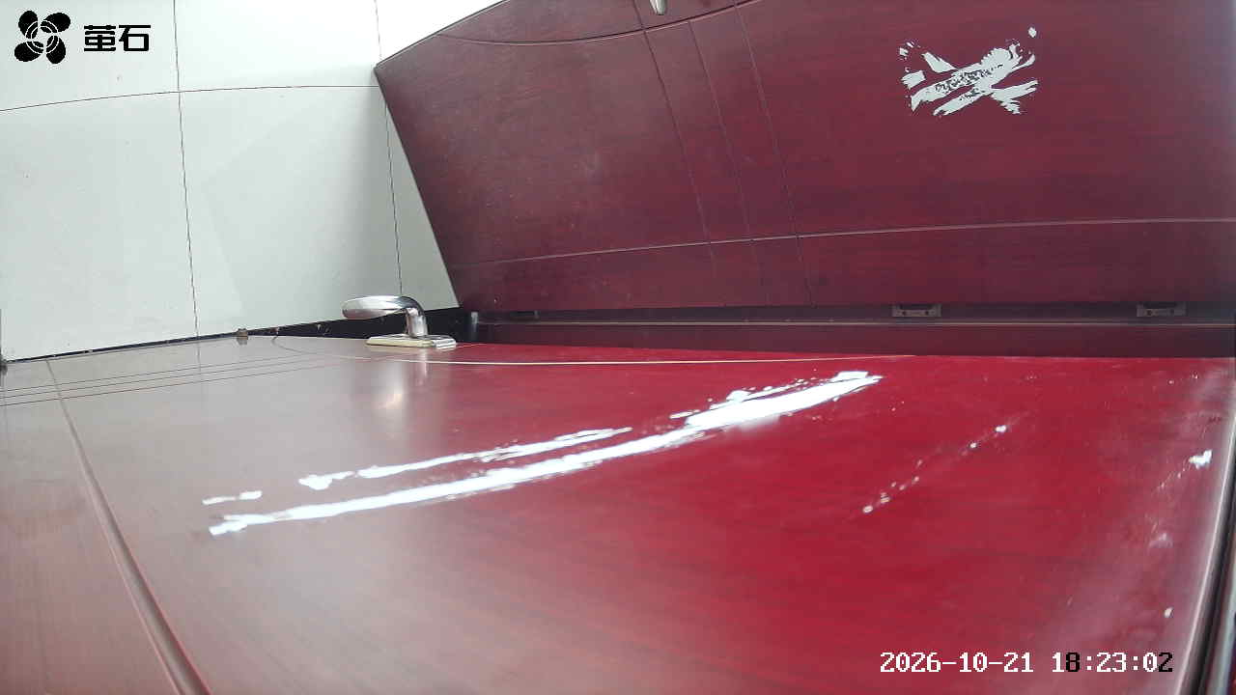
城供 2026-10-21 21:08 无人值守
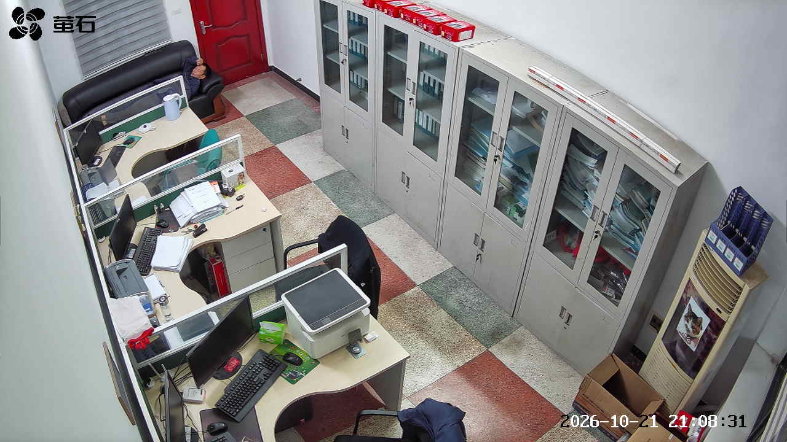
黄山 2026-10-21 21:08 无人值守
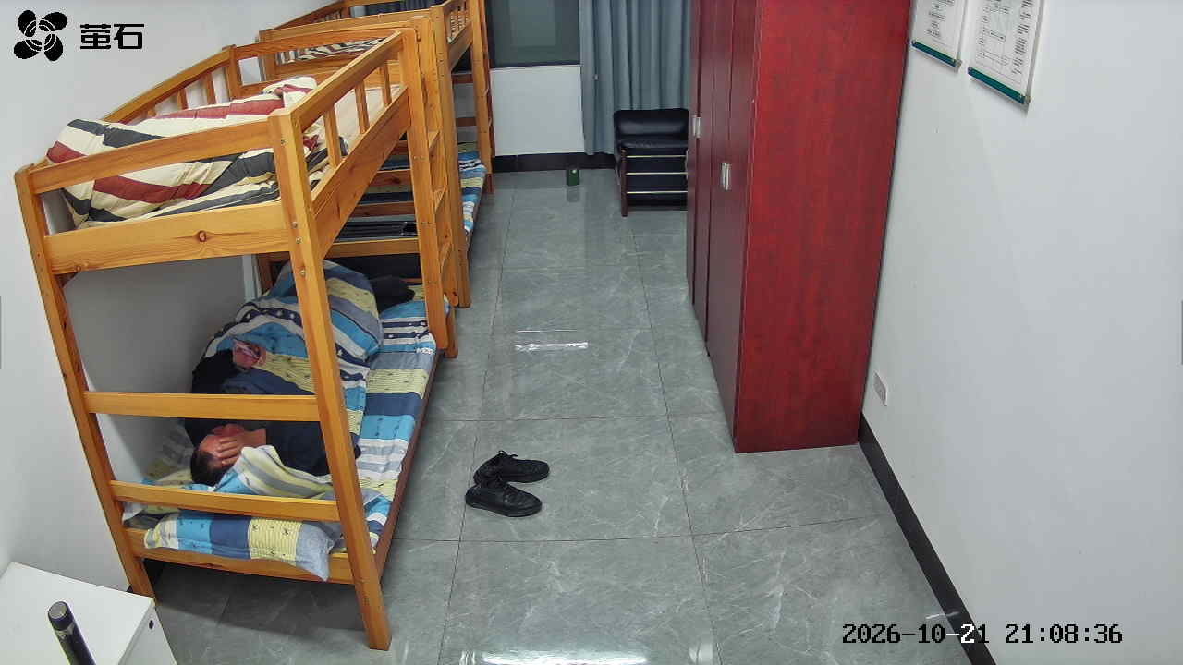
闸口 2026-10-21 21:08 无人值守
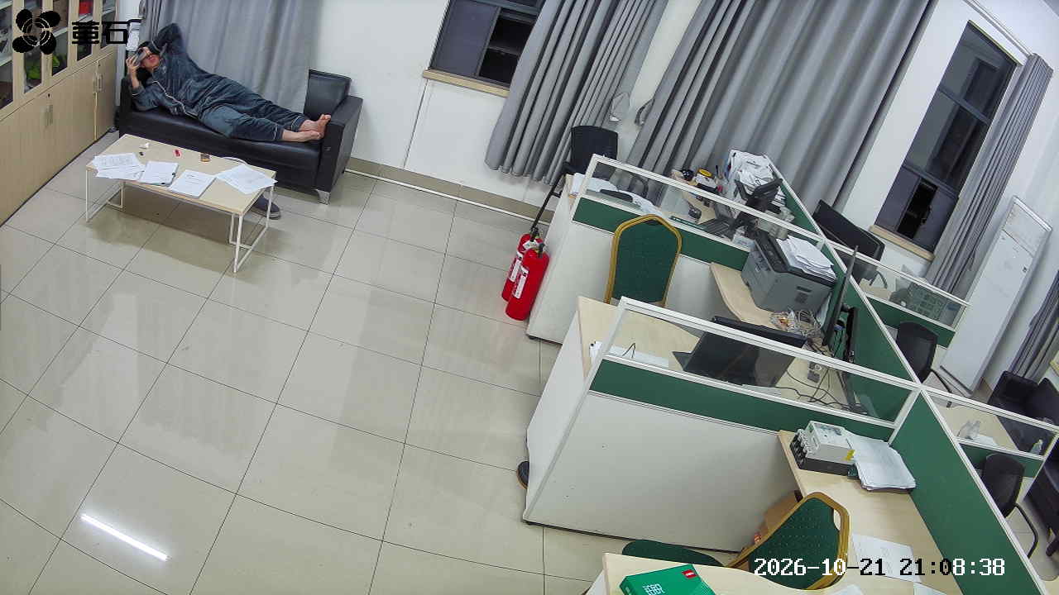
杨家厂 2026-10-21 21:08 无人值守
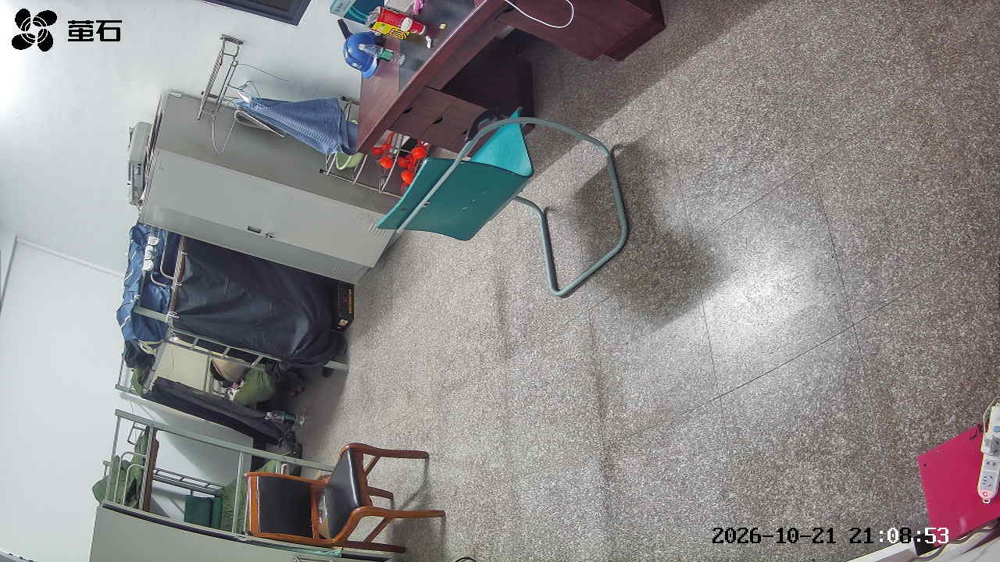
城供 2026-10-21 21:22 无人值守
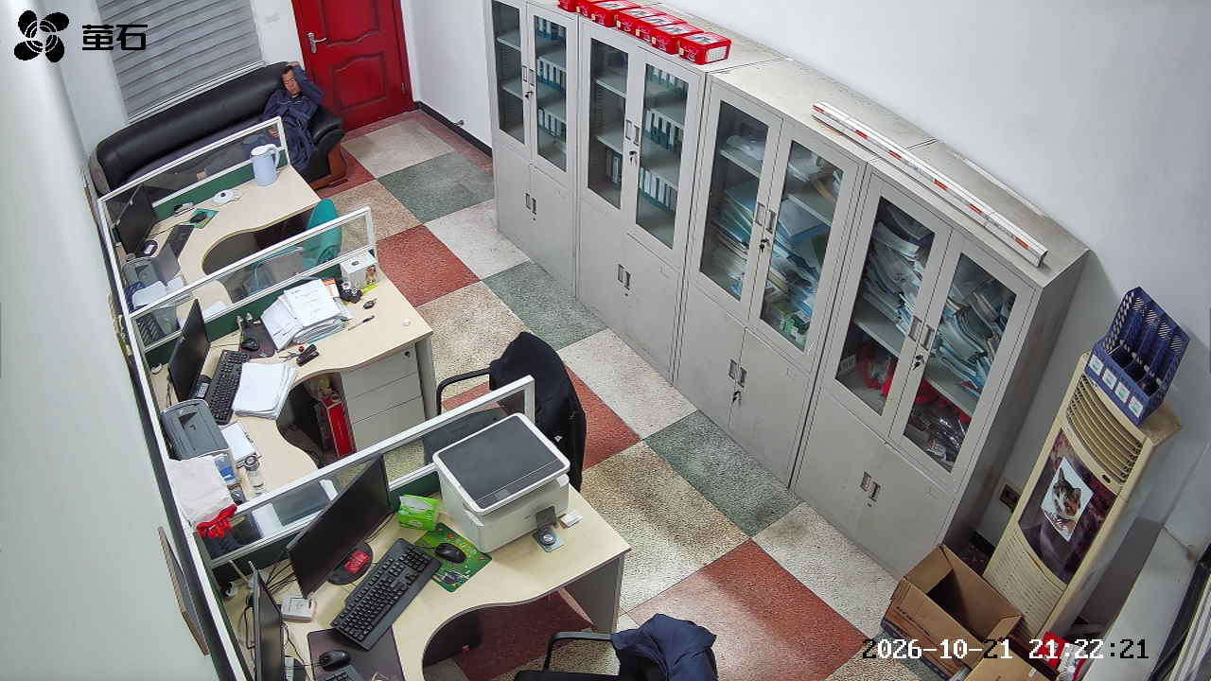
黄山 2026-10-21 21:22 无人值守
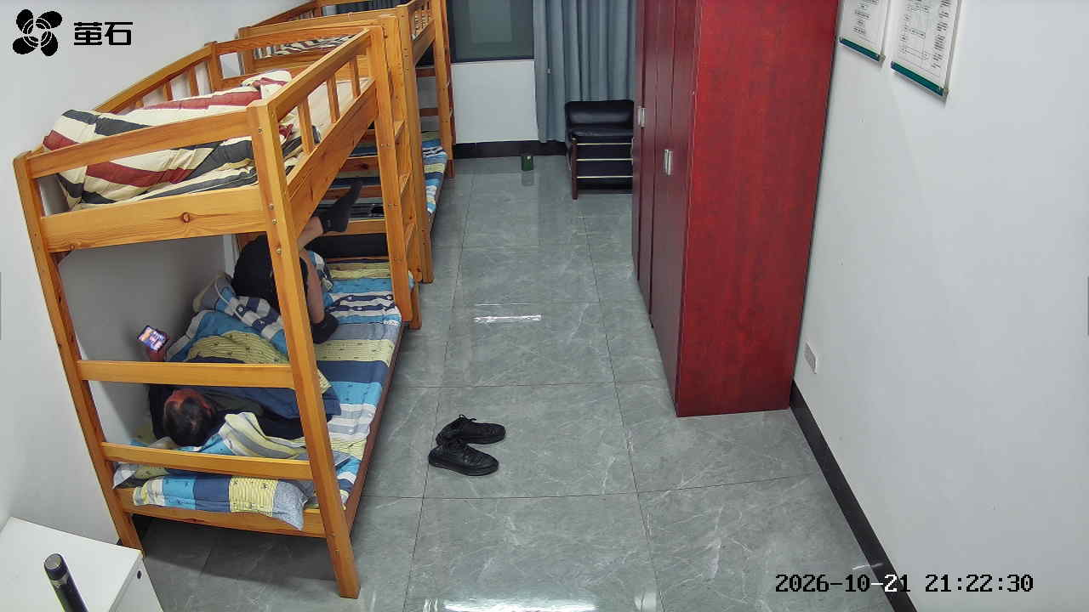
杨家厂 2026-10-21 21:22 无人值守
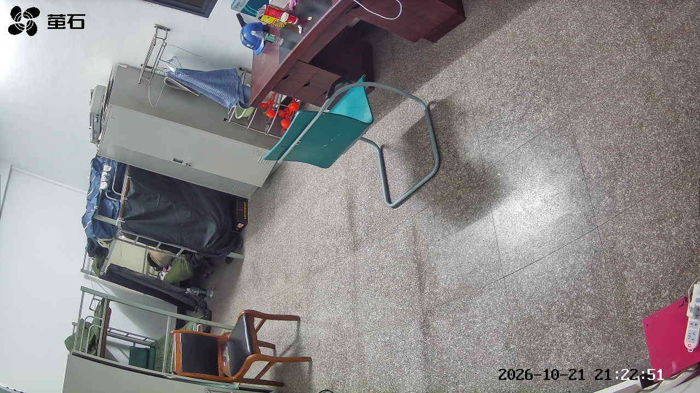

国网公安县供电公司配电部
2026年10月22日

